龙山县先财采石场项目竣工环境保护
验收监测报告表
（公示版）

建设单位: 龙山县先财石材有限公司
编制单位：湖南宏晟环保技术研究院有限公司

2019年04月

表一
建设项目名称 |  | 龙山县先财采石场项目
建设单位名称 |  | 龙山县先财石材有限公司
建设项目性质 |  | 改扩建
建设地点 |  | 龙山县茅坪乡干坝村
主要产品名称 |  | 砂石
矿山开采规模 |  | 10万吨/a
实际开采能力 |  | 10万吨/a
建设项目环评时间 |  | 2017年6月 | 开工建设时间 | 2017年7月
调试时间 |  | 2018年12月 | 验收现场监测时间 | 2019年1月
环评报告表审批部门 |  | 龙山县环境保护局 | 环评报告表编制单位 | 湖北永业行评估咨询有限公司
环保设施设计单位 |  | / | 环保设施施工单位 | 龙山县先财石材有限公司
投资总概算 |  | 380 | 环保投资总概算 | 84.1 | 比例 | 22.13%
实际总概算 |  | 500 | 环保投资 | 100 | 比例 | 20%
验收监测依据 | 1、《建设项目环境保护管理条例》（国务院令第682号，2017年10月1日起施行）；  2、《建设项目竣工环境保护验收暂行办法》（国环规环评[2017]4号，2017年11月20日）；  3、《建设项目竣工环境保护验收技术指南 污染影响类》（生态环境部公告2018年第9号，2018年5月15日）；  4、《排污单位自行监测技术指南 总则》（HJ819-2017）；  5、《湖南省龙山县先财采石场建筑石料用灰岩矿开采项目环境影响报告表》（湖北永业行评估咨询有限公司，2017年6月）；  6、《龙山县环保局关于龙山县先财采石场项目环境影响报告表的批复》（龙环审字[2017]40号，2017年8月22日）。
验收监测评价标准、标号、级别、限值 | （1）大气污染物  本次竣工验收废气执行《大气污染物综合排放标准》（GB16297-1996）表2中的无组织排放监控浓度限值准，具体详见表1-1。  表1-1 《大气污染物综合排放标准》（GB16297-1996）  污染物 无组织排放监控浓度限值（mg/m³）  颗粒物 1.0  （2）水污染物  本项目无生产废水外排，生活污水经旱厕收集后作为农肥，回用于周边林地，不外排。废水执行《污水综合排放标准》（GB8978-1996）表4中的一级标准要求，具体详见表1-2。  表1-2 《污水综合排放标准》（GB8978-1996） 单位：mg/L  项目 pH（无量纲） CODcr 氨氮 SS 石油类  一级标准 6-9 ≤100 ≤15 ≤70 ≤5  （3）噪声污染排放标准  本次竣工验收厂界噪声执行《工业企业厂界环境噪声排放标准》(GB12348-2008) 2类标准排放标准，敏感点声环境执行《声环境质量标准》（GB3096-2008）2类标准，具体如下表所示。  表1-3 《工业企业厂界环境噪声排放标准》 单位： dB（A）  类别 昼间 夜间  2 60 50  表1-4 《声环境质量标准》 单位： dB（A）  类别 昼间 夜间  2 60 50  （4）固体废物  一般工业固体废物执行《一般工业废物储存、处置场污染控制标准》（GB18599－2001）及2013年修改单；生活垃圾执行《生活垃圾填埋场污染控制标准》（GB16889-2008）。
表二
项目建设情况
1、建设内容
龙山县先财石材有限公司采石场位于龙山县茅坪乡干坝村，采矿权证号为C4331302009097120034240，开采矿种为建筑石料用灰岩，开采方式为露天开采，开采规模为10万吨/年，矿区面积为0.012km²，项目主要建设内容为矿石开采区、矿石加工区、产品堆场、办公生活区等。项目主要建设内容见表2-1。
表2-1 项目实际建设工程内容一览表
序号 | 工程类型 | 名称 | 建设内容及规模
1 | 主体工程 | 矿石开采 | 开采规模10万吨/年，采用分水平台阶开采，开采标高+900m~+840m
 |  | 矿石加工 | 1条生产线，位于采矿区东侧，采用半封闭钢架厂房，占地面积约1500m²
 |  | 产品堆放区 | 产品堆场产品堆场顶部设遮雨棚，靠乡道一侧采用钢板围挡，总占地约2000 m²
2 | 辅助工程 | 生活办公 | 生活办公用房，占地约100m²
3 | 储运工程 | 道路 | 厂区临近011乡道，厂内道路较短
4 | 公用工程 | 给水 | 生产车间喷淋降尘用水来自山下井水，利用废弃的空罐蓄水；车辆轮胎冲洗用水来自初期雨水沉淀池内的废水回用及蓄水槽；  生活用水采用山下井水。  地下水源充足，能满足生活和生产所需。
 |  | 配电 | 依托乡村基础设施
5 | 环保工程 | 降尘 | 生产环节中进料口、破碎、筛分、皮带输送各产尘点设1套喷淋降尘设施；  产品堆场顶部设遮雨棚，靠乡道一侧采用钢板围挡、堆场顶部设1套喷淋降尘设施，同时利用雾炮机抑制粉尘；  矿石加工区建半封闭钢架厂房，车辆进出口设车辆轮胎冲洗平台。
 |  | 初期雨水系统 | 项目生产区雨水经二级沉淀池收集、沉淀后回用于轮胎冲洗，沉淀池容积约35m³。
 |  | 生活污水 | 项目生活污水采用旱厕收集后，定期作为农肥回用周边林地
 |  | 隔声降噪 | 设备减震、半密闭厂房隔声
 |  | 车辆轮胎冲洗废水处理 | 设车辆轮胎冲洗平台，废水经二级沉淀后回用
 |  | 固体废物 | 生活垃圾设固定收集点，定期送垃圾转运站
 |  | 生态工程 | 厂区雨水根据地势由收集沟收集进入初期雨水收集池
2、矿区范围
根据国土资源部门划定的采区范围，其矿区面积为0.012km²，开采深度为+900m~+840m，生产规模为10万吨/年。矿区拐点坐标如下：
表2-2 矿区范围拐点坐标
拐点 | 直角坐标（西安80坐标系）
 | X | Y
1 | 3249601.85 | 37357233.51
2 | 3249472.72 | 37357237.85
3 | 3249507.45 | 37357158.43
4 | 3249606.71 | 37357133.12
2、总平面布局
据现场探勘，项目厂址总平面布局规划为四个部分：开采区、矿石加工区、产品堆放区、办公生活区。项目开采区、矿石加工区、产品堆放区由西南往东北方向依次布置，办公生活区位于整个矿区东侧，处于当地年主导风向上风向，矿区南、西、北侧紧邻林地，东侧紧邻011乡道，最近的居民敏感点位于北侧160m处，与矿区有山体阻隔。项目地势较高，周边1.5km范围内无明显的地表流动水体。项目厂平面布置图见附图2。
3、主要生产设备
本项目主要生产设备见表2-3。
表2-3 主要设备一览表
序号 | 设备名称 | 单位 | 数量 | 备注
1 | 装载机 | 台 | 2
2 | 挖掘机 | 台 | 2
3 | 破碎机 | 台 | 5 | 对矿石进行破碎
4 | 振动筛 | 台 | 4 | 对产品进行筛选
5 | 粉碎机 | 台 | 3 | 对矿石进行粉碎
6 | 凿岩机 | 台 | 3 | 矿山开采
7 | 空压机 | 台 | 2 | 提供压缩空气，用于钻取炮眼
8 | 运输车辆 | 辆 | 2
9 | 蓄水槽 | 个 | 1 | 车辆轮胎冲洗
10 | 雾炮机 | 台 | 2 | 喷雾降尘
11 | 初期雨水收集沉淀池 | 个 | 2 | 收集初期雨水
4、原辅材料
项目主要原辅材料消耗见下表。
表2-4 主要原辅材料及能源消耗表
序号 | 原辅材料 | 单位 | 数量 | 备注
1 | 炸药 | t/a | 0.12 | 爆破委托民爆公司，项目厂内不设炸药贮存库
2 | 雷管 | 发/年 | 420
3 | 柴油 | t/a | 5 | 轻质柴油，厂区内设2个柴油储罐
4 | 电 | KWh/年 | 3万 | 茅坪乡变电站
5 | 水 | m³/a | 3718.5 | 生活、生产用水主要来自山下井水
- 产品方案
采石场开采对象为灰岩矿，最终产品为不同规格的砂石。产品成分主要为以方解石为主要成分的碳酸盐石，部分含有白云石、粘土矿物和碎屑矿物。
表2-5 产品方案
产品名称 | 产品规格 | 年产量（万吨）
砂石 | 0-5mm | 2
 | 5-10mm | 3
 | 10-20mm | 2.5
 | 0.2mm以下 | 2.5
6、项目环保投资
环保投资：本项目总投资500万元，其中环保投资100万元，约占总投资的20%，具体明细见表2-6。
表2-6 项目环保投资
项目 | 污染源 | 环保设施或措施 | 金额（万元）
废气 | 产品堆场 | 钢架厂房、雾炮机、1套喷淋降尘设施 | 50
 | 矿石开采及矿石加工 | 钢架厂房、1套喷淋降尘设施 | 38
废水 | 初期雨水（车辆冲洗废水） | 二级沉淀池、收集沟 | 4
 | 生活污水 | 旱厕 | 0.8
噪声 | 破碎机、振动筛等设备 | 减震、隔声 | 7
固体废物 | 生活垃圾 | 垃圾收集点 | 0.2
合计 |  |  | 100
7、水平衡图
项目用水主要为生活用水、喷淋洒水降尘用水和车辆轮胎冲洗用水。水源来自山下井水，地下水水源充足，能满足生产生活所需，其水平衡图如下：

图2-1 项目水平衡图（m³/d）
- 物料平衡图
项目物料平衡如下图。
图2-2 项目物料平衡图（t/a）

9、工艺流程
项目主要工艺流程详见图2-3。
图2-3 项目工艺流程图
项目主要生产过程：
（1）表土剥离
矿山开采时，首先对表层覆土进行剥离，项目矿山剥采比为0.06:1，矿层表土覆土量较少。
（2）凿岩打孔
根据矿石机械物理性能及矿山生产能力，采用穿孔式凿岩机凿岩。该工序产生的污染物主要为粉尘和噪声。
（3）项目采用中深爆破方式。该阶段主要是炸药的填装和爆破，项目爆破委托专业爆破公司完成，厂区内未设炸药库，本项目采用电雷管引爆，为提高爆破效率及安全性，采用多排微差爆破法，循环进尺10m，炮眼深度10~13.5m，炮孔间距1.5m，排距1.2m，并控制爆破安全距离。在爆破过程中产生的污染物主要是爆破粉尘、噪声、振动。
（4）破碎筛分
爆破后的碎石进入破碎站，大块的碎石经破碎机后形成不同粒径的产品，经振动筛筛分，由车辆送至不同规格的产品堆放区。
9、项目变动情况
项目主要建设内容与环境影响报告表及其审批内容基本一致，生产工艺未发生变动，未发生重大变动。具体情况见下表。

表2-7 项目变动情况表
类别 |  | 环评及批复要求 | 实际建设情况
建设内容 |  | 项目主要建设内容包括矿山开采面，破碎筛分场地，储油罐，弃土场，蓄水池，矿石堆场 | 项目实际建设内容包括矿山开采面，破碎筛分场地，储油罐，蓄水池，矿石堆场，矿山前期开采的表土堆放于矿区西面约300m处的渣土场，由国家交通局建设，目前实际生产过程中不产生表土，开采的泥土与矿石混合破碎、筛分，作为一种产品外售铺路，厂内未建设弃土场。
环保设施 | 废水 | 矿区内设引水沟，淋溶水经三级沉淀后回用 | 矿区沿道路建收集沟，淋溶水经二级沉淀后回用，车辆轮胎冲洗废水经二级沉淀后回用
 | 固体废物 | 沉淀池污泥回填采空区 | 沉淀池污泥外运铺路
 |  | 表土于弃土场堆存，弃土场建挡土墙 | 矿山前期开采的表土堆放于矿区西面约300m处的弃土场，为国家铁路局修建铁路配套建设的弃土场，目前矿区开采过程中不产生表土，开采的泥土与矿石混合破碎、筛分，作为一种产品外售铺路
 | 废气 | 装卸转载点、二级破碎、粉碎处设喷淋设施4套 | 项目于装卸转载点、进料、破碎、筛分、粉磨处设喷淋降尘设施，并于产品堆场顶部设喷淋降尘设施且矿石加工区和产品堆放区建半封闭钢架厂房

表三
主要污染物产生、治理及排放情况（标出废水、废气、厂界噪声监测点位）
一、废水
污染源：项目生产过程中废水主要来自厂区的初期雨水、生活污水和车辆轮胎冲洗废水。
（1）项目开采区域面积较大、开采时间较长，裸露地表在雨季会产生地表径流，主要污染物为SS。根据暴雨强度公式计算可得，项目一次初期雨水量为89.89m³。
（2）项目劳动定员10人，生活用水量为298.5m³/a，生活污水产生量为238.8m³/a。
（3）本项目生产用水主要是各生产工段及路面的降尘用水、湿式凿岩用水和设备冷却水，该部分用水全部被产品吸收或蒸发，无废水产生。
（4）项目车辆轮胎冲洗用水约5.7m³/d，废水经二级沉淀后回用，定期补充损耗。
治理措施及排放情况：（1）项目矿石开采区和部分加工区的初期雨水经引水沟汇入初期雨水收集池收集，经二级沉淀，做车辆轮胎冲洗用水用，不外排。
- 项目生活污水经旱厕收集后，用于周边林地施肥。
- 车辆轮胎冲洗废水经二级沉淀池沉淀后回用，不外排。
二、废气
污染源：项目废气来源于矿石加工粉尘、堆场扬尘和运输过程粉尘、产品运输装卸过程产生的粉尘、厨房油烟以及矿山开采过程中钻孔、爆破、挖掘及铲装作业粉尘。

项目废气治理措施及排放情况见下表。
表2-8 项目废气治理措施及排放情况表
废气污染源 | 治理措施 | 排放情况
矿石开采 | 项目爆破前，灌水袋于炮眼旁，降低爆破废气浓度，同时挖机排险、矿石挖掘及铲装通过地面洒水润湿地面降低粉尘浓度 | 无组织排放
矿石加工粉尘 | 项目备蓄水槽，于矿石喂料、破碎、筛分、皮带运输设1套喷淋设施，且矿石加工区建半封闭钢架厂房，降低粉尘排放 | 无组织排放
堆场扬尘 | 产品堆场顶部设遮雨棚，顶部设1套喷淋降尘设施，靠乡道一侧采用钢板围挡，设雾炮机，降低粉尘浓度 | 无组织排放
运输装卸 | 对厂内运输车辆进行限速，并对装卸的物料量进行控制，不能超载；对进出车辆轮胎进行冲洗；于乡道一侧设喷淋设施，对道路湿润；产品堆场车辆出口处设喷淋降尘设施，降低粉尘排放 | 无组织排放
厨房油烟 | 排气扇 | 无组织排放

三、噪声
项目运营期噪声污染源主要来自爆破、车辆运输和设备生产。项目通过严格按照安全生产要求进行爆破，合理安排爆破时间减少对周边居民的影响；交通运输噪声为非稳态噪声源，属间断性噪声，本项目通过加强管理，禁止车辆车载、超速运行的方法降低车辆噪声的影响；通过选择低噪声设备、加强保养，半密闭厂房隔声，设备基础减震，禁止夜间生产等措施降低设备噪声。项目噪声污染源强及治理措施见下表。
表2-9 项目噪声污染源强及治理措施表
污染源 | 源强（dB（A）） | 治理措施
炸药爆破 | / | 瞬时噪声，合理安排爆破时间
挖掘机 | 90 | 选用低噪声设备
凿岩机 | 75 | 选用低噪声设备
空压机 | 95 | 选用低噪声设备、设备基础减震
破碎机 | 95 | 选择低噪声设备、加强保养，半密闭厂房隔声，设备基础减震，禁止夜间生产
粉碎机 | 90
振动筛 | 90
运输车辆 | 75 | 禁止车辆车载、超速运行的方法降低车辆噪声
四、固体废物
污染源：项目目前矿山开采过程中无表土产生，运营期产生的固体废物主要为开采的弃土、沉淀池沉泥和生活垃圾，其中弃土主要是石头缝隙中夹杂的土壤，年产生量为1.1万t/a，沉淀池沉泥年产生量1.4t/a，生活垃圾产生量约1.5t/a。
矿山前期开采产生的表土通过汽车运输至矿区西面约300m的弃土场，该弃土场是铁路局修建铁路时征地建设的弃土场，弃土场选址原为山沟，目前土地平整和植被重建工程已完成，无水土流失风险（公司出具证明见附件11）。
处置措施及排放情况：项目矿山开采产生的弃土石与矿石一并进行加工，带泥的产品作为铺路原料外售；沉淀池沉泥外运铺路；生活垃圾产生量约1.5t/a，统一收集后外运至垃圾转运站。
五、生态影响
项目生态影响主要表现为植被破坏、生物多样性、景观变化和水土流失等。本项目在运营期间，不可避免地会破坏原有地貌、破坏动植物的生存环境，造成水土流失，使生态系统的组成和结构发生改变。由于植物生存环境的破坏，使得植被覆盖率降低，植物生产能力下降，生物多样性降低，对局部区域的生物量有一定的影响。
因项目弃土石加工后作为产品外售，未建设弃土场，矿山按“边开采，边复垦”的原则，对采空区将实施复垦工作，通过加强管理，做好水土保持工作，将采矿活动控制在现有的占地范围内，制止工人对动物捕猎干扰，弥补项目对生态环境的影响。
项目后期矿山闭坑时，预计实施的生态恢复措施如下：
（1）拆除加工场地、堆矿场的所有构筑物，建筑垃圾清理干净，有利用价值的材料可进行二次利用，没有污染的建筑垃圾可用于场地平整、采空区充填；
（2）露天采场和生活区要求2022年8月至2023年8月，完成植树工程，2023年8月至2024年8月，对未存活的树苗及时补种，保证树苗的成活率达到85%以上；
（3）对于开采过程中没按要求开采而形成的高陡边坡，采用卸载、加固等方法进行治理；
（4）对于复垦后的土地要采取一定量的生物化学措施,主要包括水土保持、恢复植被、改良土壤和环境优化等工程；
（5）通过布设有针对性的水土保持工程措施使施工过程中产生的土体得到有效的防护，工程建设中破坏的地貌、植被得到有效治理和恢复，减少项目因水土流失造成的危害，并将项目水土保持设施管护责任得到落实，改善生态环境；
（6）对于复垦肥力比较低的状况，复垦后鼓励尽量多使用农家肥，增加土壤有机质和养分含量，改良土壤性状，提高土壤肥力，当土壤过砂或过黏时，可采用砂黏互掺的办法。
六、风险防范
项目存在的主要风险是山体坍塌、滑坡和储油罐泄漏引发火灾爆炸风险。项目办公生活区不在矿山下游，且周边100m范围内无居民点，设有一定的安全防护距离。项目矿石加工区旁设置两个10m³的柴油罐，储油量为15t，不属于重大风险源，柴油罐部分镶嵌于泥土中，顶部设遮雨棚，四周未设置围堰，若储罐或附属管道发生泄漏，泄漏物在地面扩散，污染环境。
- 以新带老措施完成情况
- 本项目将原项目未收集的矿区初期雨水收集，经二级沉淀池处理后，废水回用于车辆轮胎冲洗不外排；
- 项目弃土石作为一种规格的产品外售铺路，未单独设置排土场；
- 加工场地、矿石堆场产生的粉尘采取喷淋降尘措施。
- “三同时”落实情况
项目“三同时”落实情况见下表。
表2-10 项目“三同时”落实情况
类别 | 环评防治措施及工艺 | 实际建设情况
废水 | 矿山上游建排水沟，矿区内设引水沟，淋溶水经收集沉淀后回用于生产。 | ①项目矿石加工区及开采区收集的初期雨水经雨水沟收集进入二级沉淀池沉淀，用作车辆轮胎冲洗用水；  ②设专门的车辆轮胎冲洗平台，废水经二级沉淀后回用。
 | 生活废水经化粪池收集，做农肥，不外排。 | 生活污水经旱厕收集后用于周边林地施肥，不外排。
废气 | 喷淋设施4套，分别位于装卸转载点、二级破碎、粉碎处，破碎筛分产尘点增设防尘网共4套；制砂机安装在钢架封闭厂房中。 | ①矿石开采爆破时，灌水袋于炮眼旁，降低爆破废气浓度，同时挖机排险时通过地面洒水润湿地面降低粉尘浓度；  ②产品堆场顶部设遮雨棚，内部设1套喷淋降尘设施，靠乡道一侧采用钢板围挡，其他三面基本可由山体阻挡来风，防止扬尘，运输装卸过程采用雾炮机喷雾降低粉尘；  ③项目于矿石喂料、破碎、筛分、皮带运输和临时产品堆放场处设1套喷淋设施，厂区进出口建车辆轮胎冲洗平台，降低道路扬尘；  ④于乡道一侧设喷淋设施，湿润道路，降低扬尘。
噪声 | 加设减震垫、选用低噪声设备等措施。 | 设备噪声和车辆运输噪声采取严禁车辆超载超速、厂房隔声、设备隔声减震、严禁夜间生产等措施。
固废 | 生活垃圾设临时垃圾收集点收集后，外运至环卫部门处理。 | 生活垃圾经临时垃圾收集点收集后，送垃圾转运站统一清运处置。
 | 剥离表土和废石渣临时堆放于排土场，排土场位于原采空区。 | 项目目前实际生产过程中不产生表土，开采产生的弃土与矿石一并进行加工，作为产品外售。
 | 沉淀池污泥清掏至排土场堆积。 | 沉淀池沉泥外运铺路。
生态 | 修建排水沟（具体长度根据实际情况设计，B=0.2m，h=0.2m）、挡土墙（具体长度根据排土场设计，B=0.5m，H≥5m）、引水沟，采石场采空区生态复垦。 | 厂区根据地势设引水沟，收集初期雨水，矿山按“边开采，边复垦”的原则，对采空区将实施复垦工作。

表四
建设项目环境影响报告表主要结论及审批部门审批决定：
一、环境影响报告表主要结论：
1、本项目重新划定矿山范围(矿区面积0.012km²，生产规模10万吨/年)，并向龙山县国土资源局提交开发利用方案、矿山地质环境影响评价报告、矿山地质环境保护与治理恢复方案申请报备，获准后进行了整合。
2、运营期污染物达标排放分析结论
（1）生态环境
根据现场勘测，项目所在地为疏林地和荒地，主要为幼松、灌木林。矿区内植被盖良好，受人为扰动较少，项目区水土流失呈微度状态。评价区内未发现珍稀动植物不属生态敏感与脆弱区。
在矿山采矿后建设方必须实施生态避免、补偿和恢复措施，本工程建设对采矿区生态环境及生物多样性造成的不利影响降低到最小程度。在合理的开采利用情况下，被破坏的植被、绿色自然景观是可以恢复的，造成的水土流失是可防止的。
（2）废气
运营期的废气主要来源于矿石开采扬尘、爆破烟气、堆场扬尘、破碎筛分粉尘、
路运输扬尘、装卸扬尘及厨房油烟。
①矿石开采扬尘
矿体开采产生的扬尘经湿式凿岩钻孔、在挖掘铲装环节设置喷淋洒水装置等抑尘措施处理后，扬尘的排放量为1.4t/a，浓度降至408mgm³，符合《工作场所有害因素职业接触限值化学有害因素》的要求(GBZ2.1-2007)。因项目所处位置地势较为开阔，空气流通量大，环境空气容量较大，扬尘通过绿化吸收和稀释扩散后，扬尘的厂界外排放浓度小于1mgm²，符合《大气污染物综合排放标准》(GB162971996)无组织排放浓度1mgm³标准。
②破碎筛分粉尘
项目破碎、筛分工序会产生一定量的粉尘，通过喷淋设施降尘后对周围环境的影响较小。
③公路运输扬尘
在运输过程中，车辆会产生少量的扬尘，经过洒水抑尘，其产生量为0.259t/a。同时建议运输车辆降低行驶速度，减少载重量，以减小扬尘的产生量。
④矿石装卸扬尘
装载机、提升机在转载矿石的过程中和矿石从运输车辆上卸载下来时，小颗粒物会随着原料的落下，随空气流动四处飘散，产生少量的装卸扬尘。为减小此部分扬尘对周围环境的影响，本评价建议项目采用技术熟练的工人进行操作，尽量减少此工段的时间，并在转载点安装喷水设施，及时喷水以减少扬尘的产生量。采取以上措施后，扬尘排放量为1.2t/a，对周围环境不会产生明显的影响。
⑤厨房油烟
厨房油烟产生量少，项目位于乡村，厨房所处位置地势开阔，山区空气容量大，通过大气稀释扩散后对大气环境影响较小。
经预测，项目无需设置大气防护距离。
采取上述措施后，项目废气排放不会对周围环境产生明显影响。
（3）废水
项目无生产废水产生，淋溶水经沉淀池收集后回用生产过程，不外排；生活污水和厨房废水经防渗化粪池收集后，定期由项目员工清运肥田。经上述措施处理后，废水不会对项目附近的地下水和地表水环境产生不良影响。
（4）噪声
项目营运后噪声影响主要来装载机、挖掘机、凿岩机等设备运行时产生的噪声。项目设备噪声源强为75- 95dB（A）。项目设备通过减振措施山体隔声和距离衰减作用后， 当设备全部集中作业时，各厂界的噪声贡献值均能满足《工业企业厂界环境噪声排放标准》(GB12348-2008)中的2类标准要求：办公生活区和周围居民点昼间噪声满足《声环境质量标准》(GB3096-2008)中2类标准(昼间60dB(A))的要求，故项目噪声对项目办公生活区及周围居民的影响很小。
（5）固体废物
项目产生的固体废物主要有：表土剥离过程产生的表土以及员工生活垃圾。
弃土石存放于排土场，用于用于铺填矿山凹陷地或者外运用于周边基础建设填方材料：生活垃圾收集后由厂区车辆定期外运至环卫部门进行无害化处理。
固体废物在外运处置前，需临时堆存于废物堆场，贮存设施需满足《一般工业固体废物贮存、处置场污染控制标准》(GB185992001)及修改单的要求。
综上所述，本项目的固体废物去向是可行、可靠、合理的，不会对周围环境造成显不利影响。
3、以新带老措施
湖南省龙山县先财采石场建筑石料用灰岩矿开采项目是由原先财采石场重新划定采矿区范围而成。
本项目新增污染防治措施包括：
- 本项目重新划定矿界范围，相应的修筑截排水沟。在矿区、各堆场上游设置截排水沟，下游通过设置引水沟；
- 将原项目未收集的矿区初期雨水收集经三级沉淀池处理后，回用至生产过程；
- 本项目矿石堆场及排土场设置挡土墙，挡土墙上设置排水孔；
- 对加工场地、矿石堆场及排土场产生的粉尘采取喷淋降尘措施。
4、本项目对环境的影响及建设可行性结论
综上所述，该项目的建设对促进该区域经济发展、解决部分劳动力就业等均具有积极作用；项目的建设符合国家产业政策，项目选址符合相关要求；项目产生的废水、废气、噪声、固废对评价区域的环境影响在功能区标准范围内；在严格落实本评价提出的各项污染防治措施，并确保废水、废气、噪声、固体废物稳定达标排放的情况下，从环境保护角度而言，该项目建设是可行的。
三、环评批文
项目于2017年6月委托湖北永业行评估咨询有限公司编制完成《湖南省龙山县先财采石场建筑石料用灰岩开采项目环影响报告表》，并于2017年8月通过了龙山县环境保护局的审批，审批文号：龙环审字[2017]40号（详见附件4）。项目符合国家产业政策，选址合理，符合龙山县城乡总体规划要求，项目建设对促进龙山县的经济发展起着积极推动的作用。根据环评报告表的评价结论和专家审查意见，我局同意该项目开工建设，其《报告表》可作为该项目建设和环境管理的依据。
四、环评批复的落实情况
根据环评批复（龙环审字[2017]40号），项目批复要求与实际落实情况见下表。

表4-1 环评报告表批复落实情况一览表
序号 | 环评批复要求 | 实际情况
1 | 粉尘主要产生于放炮、开采、加工、装载、运输等环节，为防止粉尘污染，减少起尘量，必须按照《报告表》提出的要求，不同环节应安装不同的收尘设施进行收尘，建立高位水池，对各起尘点及场地运输进行洒水抑尘。做到达标排放。 | ①矿石开采爆破时，灌水袋于炮眼旁，降低爆破废气浓度，同时挖机排险时通过地面洒水润湿地面降低粉尘浓度；项目利用蓄水罐蓄水，用于矿石开采、进料、破碎、筛分、皮带输送各产尘环节的喷淋洒水降尘；矿石加工区建半封闭钢架厂房，配雾炮机2台，减少扬尘；产品堆场顶部设遮雨棚，内部设喷淋降尘设施，靠乡道一侧采用钢板围挡，配备雾炮机；车辆进出口建车辆轮胎冲洗平台，降低道路扬尘；  ②经现场采样和分析，厂界无组织粉尘浓度达到GB16297-1996《大气污染物综合排放标准》无组织浓度限值要求。
2 | 废水处理：必须建立雨污分流措施，食堂废水经隔油池预处理后并入生活废水一起经化粪池处理，经处理后的废水作为有机肥施用于周边旱地，不外排。 | 厂区雨污分流，初期雨水经二级沉淀后回用于车辆轮胎冲洗；生活污水经旱厕收集，用于周边林地施肥，不外排；车辆轮胎冲洗废水经二级沉淀后回用。
3 | 加强隔音降噪设施的建设，把噪声排放值控制在《工业企业厂界环境噪声排放标准》（GB12348-2008）2类区标准值范围内。夜间禁止生产。 | ①项目生产设备经半封闭厂房隔声、基础减震，运输噪声通过控制车速、严禁超载超速的方式降低噪声。  ②经现场采样和分析，厂界噪声满足《工业企业厂界环境噪声排放标准》（GB12348-2008）2类标准要求。同时企业夜间不生产。
4 | 项目产生的固体废物主要是剥离的弃土、碎石及职工的生活垃圾。剥离的弃土、碎石必须按照《报告表》提出的建议和要求，建立规范的排土场，并设置导流渠，防止山水对排土场的冲刷。生活垃圾必须建立生活垃圾暂存场所，定期运送至指定处理场，严禁随意堆放和倾倒。 | ①矿山前期开采产生的表土通过汽车运输至矿区西面约300m的弃土场，该弃土场是铁路局修建铁路时征地建设的弃土场，弃土场选址原为山沟，目前土地平整和植被重建工程已完成，无水土流失风险。目前矿区开采过程中不产生表土。项目矿山开采产生的弃土与矿石一并进行加工，带泥的产品作为铺路原料外售；沉淀池沉泥外运铺路；  ②生活垃圾经临时垃圾收集点收集后，统一外运至垃圾转运站，不随意堆放和倾倒。
5 | 根据《报告表》建议和要求，矿山开采要有计划的进行，同时对废弃场及时复垦绿化。矿山开采结束后，对采矿区和拆除的生产区、堆场等处进行总体规划化复垦绿化，恢复植被，使裸露地面尽快覆盖上植被，减少土壤的侵蚀，减少水土流失。 | 项目按开采规模控制开采进度，按“边开采，边复垦”的原则，及时将矿山复垦、植被恢复，矿山闭坑时，根据环保要求，对采矿区和拆除的生产区、堆场等处进行总体规划化复垦绿化，恢复植被。

表五
验收监测质量保证及质量控制：
（1）现场采样和监测必须保证生产及设备正常运转，环保设施运行正常。
（2）监测人员经过持证上岗考核并持有合格证书持证上岗。
（3）现场测试仪器在测试前进行校准，并保证仪器在有效检定期内。
（4）按照国家和行业标准合理布设监测点位，保证各点位布设的科学性和可比性。
（5）现场采样和测试严格按照《验收监测方案》进行，并对验收监测期间发生的各种异常情况进行详细记录，未能按《验收监测方案》进行现场采样和测试的，对原因进行详细说明。
（6）为保证监测数据准确可靠，在样品的采集、保存、实验室分析和数据计算的全过程均按照《环境监测技术规范》等国家有关技术规定和标准的要求进行质量保证。
（7）按国家标准和监测技术规范有关要求进行数据处理和填报监测记录和分析测试结果，并按有关规定和要求进行三级审核。
（8）每批样品在检测同时带质控样和做10%平行双样。

表六
验收监测内容：
根据项目环评、环评批复要求及现场调查情况，确定监测内容如下：
表6-1 监测内容一览表
样品类型 | 采样点位 | 检测项目 | 检测频次
空气 | 厂界上风 1个点  下风向 两个点 | 颗粒物 | 3次/天*2天×3点位
噪声 | 厂界东 1m处  厂界南 1m处  厂界西 1m处  厂界北 1m处  干坝村居民点（项目区北侧约160m处） | 环境噪声（昼、夜） | 2天×2次(昼、夜)×5点位
表6-2 检测方法及使用仪器一览表
样品类型 | 检测  项目 | 检测方法 | 仪器 | 检出限
噪声 | 环境噪声 | 《声环境质量标准》（GB3096-2008） | AWA6228+多功能噪  声分析仪 | 检测范围20~32dB
空气 | 颗粒物 | 《环境空气 总悬浮颗粒物的测定 重量法》GB15432-1995 | 电子天平 | 0.001mg/m³

表七
一、验收监测期间生产工况记录：
本次竣工验收监测是对龙山县先财采石场项目环境保护设施的运行状况和项目排污状况进行现场监测，以检查各类污染防治措施是否达到设计能力和预期效果，并评价其污染物排放是否符合国家标准及龙山县环境保护局对该项目环境影响评价报告表的批复意见。现场监测企业正常生产，各项环保设施正常运行，满足验收监测的工况要求。
表7-1 竣工环境保护验收监测期间工况表
监测日期 | 名称 | 设计年产量 | 设计日产量 | 监测当天生产量 | 负荷（%）
1月9日 | 机制砂 | 10万吨 | 333.3吨 | 250吨 | 75
1月10日 | 机制砂 | 10万吨 | 333.3吨 | 260吨 | 78
备注：年工作时间300天；验收监测期间项目的运行负荷（由业主提供）
表7-2 竣工环境保护验收监测期间气象参数
采样时间 | 气温(℃) | 气压(kPa) | 湿度（%） | 风向 | 风速（m/s） | 天气状况
2019.01.09 | 2.8 | 100.6 | 84 | 北 | 1.8 | 阴
2019.01.10 | 3.2 | 100.6 | 85 | 北 | 1.6 | 阴

二、验收监测结果：
根据项目周边环境特征和审批要求，本次验收对厂界无组织废气和噪声进行了监测。
（1）无组织废气监测结果
项目委托湖南三友净纯检测技术有限责任公司于2019年1月9日至1月10日对厂区无组织废气进行了监测，其结果见表7-3，采样位置见附图3.

表7-3 项目无组织废气检测结果
采样点位 | 采样时间 | 检测结果（mg/m³） |  |  | 无组织排放监控浓度限值（mg/m³）
 |  | 第1次 | 第2次 | 第3次
G1厂界上风向 | 2019年1月9日 | 0.181 | 0.181 | 0.158 | ≤1.0
G2厂界下风向10m处 |  | 0.362 | 0.430 | 0.498 | ≤1.0
G3厂界下风向10m处 |  | 0.384 | 0.430 | 0.430 | ≤1.0
G1厂界上风向 | 2019年1月10日 | 0.159 | 0.181 | 0.158 | ≤1.0
G2厂界下风向10m处 |  | 0.340 | 0.430 | 0.475 | ≤1.0
G3厂界下风向10m处 |  | 0.408 | 0.385 | 0.430 | ≤1.0
由上表表明，验收监测期间，项目厂界无组织废气监测中颗粒物最大浓度值为0.498mg/m³，符合《大气污染物综合排放标准》（GB 16297-1996）表2无组织排放监控浓度限值要求。
（2）噪声监测结果
项目委托湖南三友净纯检测技术有限责任公司于2019年1月9日至1月10日对厂界噪声进行了监测，监测结果见表7-4，采样位置见附图3。
表7-4 厂界噪声监测结果（计量单位：LAeq：dB）
检测  类型 | 检测点位 | 检测结果
 |  | 1月9日 |  | 1月10日
 |  | 昼间 | 夜间 | 昼间 |  | 夜间
噪  声 | N1厂界东 1m处 | 57.5 | 44.7 | 57.1 |  | 35.9
 | N2厂界南 1m处 | 58.1 | 37.5 | 59.1 |  | 38.0
 | N3厂界西 1m处 | 57.3 | 39.2 | 58.1 |  | 40.0
 | N4厂界北 1m处 | 58.3 | 37.6 | 58.6 |  | 38.0
 | N5干坝村居民点（项目区北侧约160m处） | 50.3 | 41.2 | 48.9 |  | 38.5
《工业企业厂界环境噪声排放标准》（GB 12348-2008）中2类区标准限值 |  |  | 60 |  | 50
《声环境质量标准》（GB3096-2008）2类区标准限值 |  |  | 60 |  | 50
表7-4表明，厂界噪声排放符合《工业企业厂界环境噪声排放标准》（GB 12348-2008）中2类区（昼间60 dB(A)，夜间50 dB(A)）的标准限值要求；干坝村居民点环境噪声监测结果满足《声环境质量标准》（GB3096-2008）2类区（昼间60 dB(A)，夜间50 dB(A)）标准限值要求。

表八
一、验收监测结论：
- 龙山县先财石材有限公司于2017年6月委托湖北永业行评估咨询有限公司编制完成《湖南省龙山县先财采石场建筑石料用灰岩矿开采项目环影响报告表》，并于2017年8月通过了龙山县环境保护局的审批，审批文号：龙环审字[2017]40号；项目按照《建设项目环境影响报告表》与审批文件要求，配套建设了相关环保设施。项目环保设施正常运行，污染物稳定达标排放。
2、本次验收监测期间，主体工程工况稳定、环境保护设施运行正常，验收监测期间，天气状况良好，符合验收监测技术规范要求，监测结果真实有效。
3、本次验收监测期间，矿石开采区和加工区的初期雨水经明沟收集进入初期雨水收集池，经两级沉淀后回用于车辆轮胎冲洗用水，不外排；生活污水经旱厕收集后浇灌周边林地，不外排。
4、本次验收监测期间，矿石开采爆破时，灌水袋于炮眼旁，降低爆破废气浓度，同时挖机排险时通过地面洒水润湿地面降低粉尘浓度；项目利用废弃空罐和蓄水槽蓄水，用于矿石开采、进料、破碎、筛分、皮带输送各产尘环节的喷淋洒水降尘；矿石加工区和产品堆放区建半封闭钢架厂房，并各自配备1套喷淋降尘设施，配雾炮机2台，减少扬尘；厂区车辆进出口建车辆轮胎冲洗平台，降低道路扬尘；其监测结果表明：验收监测期间，厂界颗粒物最大浓度值为0.498mg/m³，符合《大气污染物综合排放标准》（GB 16297-1996）无组织排放监控浓度限值要求；最近的敏感点干坝村处颗粒物日均值浓度均满足《环境空气质量标准》（GB3095-2012）二类区标准要求。
3、噪声监测结果：厂界噪声均符合《工业企业厂界环境噪声排放标准》（GB 12348-2008）中2类标准；干坝村居民点环境噪声监测结果满足《声环境质量标准》（GB3096-2008）2类区（昼间60 dB(A)，夜间50 dB(A)）标准限值要求。
4、固体废物调查结果：项目目前生产过程中不产生表土，矿山前期开采产生的表土通过汽车运输至矿区西面约300m的弃土场，该弃土场是铁路局修建铁路时征地建设的弃土场，弃土场选址原为山沟，目前土地平整和植被重建工程已完成，无水土流失风险（公司出具证明见附件11）。
项目矿山开采产生的弃土与矿石一并进行加工，带泥的产品作为铺路原料外售；沉淀池沉泥外运铺路，生活垃圾产生量约1.5t/a，统一收集后外运至垃圾转运站。
总体结论：龙山县先财采石场项目排放的废气、厂界噪声均达标排放，初期雨水经收集沉淀后回用，固体废弃物基本处置妥善，对环评批复要求基本落实到位。
二、验收监测建议
1、项目须加强厂区堆场、矿石加工区等产尘点喷淋设施的管理。
2、2019年春季来临，对厂区裸露地面尽量多洒草籽，将复绿纳入计划，后期生产过程中按照“边开采，边复垦”的原则，对已采空区域进行土地复垦。
3、建立产品运输台账。
4、对矿石加工区进一步密闭，降低噪声对外环境的影响。
5、在柴油储罐区设置围堰，并做好防渗措施，防止泄漏到外环境。
6、矿山开采结束后，对采矿区和拆除的生产区、堆场等处进行总体规划化复垦绿化，恢复植被，使裸露地面尽快覆盖上植被，减少土壤的侵蚀，减少水土流失。

建设项目竣工环境保护“三同时”验收登记表

填表单位（盖章）：龙山县先财石材有限公司 填表人（签字）： 项目经办人（签字）：
建设项目 | 项目名称 |  |  | 龙山县先财采石场项目 |  |  |  |  |  |  | 项目代码 |  |  |  |  |  | 建设地点 | 龙山县茅坪乡干坝村
 | 行业类别（分类管理名录） |  |  | B1019 粘土及其他土砂石开采 |  |  |  |  |  |  | 建设性质 |  |  |  | 新建 改扩建 □技术改造 |  |  | 项目厂区中心经度/纬度 | 109.536824°  29.352900°
 | 设计生产能力 |  |  | 10万吨/年 |  |  |  |  |  |  | 实际生产能力 |  |  |  | 10万t/a |  | 环评单位 | 湖北永业行评估咨询有限公司
 | 环评文件审批机关 |  |  | 龙山县环保局 |  |  |  |  |  |  | 审批文号 |  |  | 龙环审字[2017]40号 |  |  | 环评文件类型 | 环境影响评价报告表
 | 开工日期 |  |  | 2017年7月 |  |  |  |  |  |  | 竣工日期 |  |  |  | 2018年12月 |  | 排污许可证申领时间
 | 环保设施设计单位 |  |  | 龙山县先财石材有限公司 |  |  |  |  |  |  | 环保设施施工单位 |  | 龙山县先财石材有限公司 |  |  |  | 本工程排污许可证编号
 | 验收单位 |  |  | 湖南宏晟环保技术研究院有限公司 |  |  |  |  |  |  | 环保设施监测单位 |  |  |  | 湖南三友净纯检测技术有限责任公司 |  | 验收监测时工况 | 生产能力75%以上
 | 投资总概算（万元） |  |  | 380 |  |  |  |  |  |  | 环保投资总概算（万元） |  |  |  | 84.1 |  | 所占比例（%） | 22.13
 | 实际总投资 |  |  | 500 |  |  |  |  |  |  | 实际环保投资（万元） |  |  |  | 100 |  | 所占比例（%） | 20
 | 废水治理（万元） |  |  | 4.8 | 废气治理（万元） | 88 | 噪声治理（万元） |  |  | 7 | 固体废物治理（万元） |  |  |  | 0.2 |  | 绿化及生态（万元） | 0 | 其他（万元） | 0
 | 新增废水处理设施能力 |  |  |  |  |  |  |  |  |  | 新增废气处理设施能力 |  |  |  |  |  | 年平均工作时 | 2400
运营单位 |  |  |  | 龙山县先财石材有限公司 |  |  |  | 运营单位社会统一信用代码（或组织机构代码） |  |  |  | 91433130329463297A |  |  |  |  | 验收时间 | 2019年1月
污染  物排  放达  标与  总量  控制（工  业建  设项  目详填） |  | 污染物 |  | 原有排  放量(1) | 本期工程实际排放浓度(2) | 本期工程允许排放浓度(3) | 本期工程产生量(4) |  | 本期工程自身削减量(5) |  | 本期工程实际排放量(6) | 本期工程核定排放总量(7) |  |  |  | 本期工程“以新带老”削减量(8) | 全厂实际排放总量(9) | 全厂核定排放总量(10) | 区域平衡替代削减量(11) | 排放增减量(12)
 |  | 废水
 |  | 化学需氧量
 |  | 氨氮
 |  | 石油类
 |  | 废气
 |  | 二氧化硫
 |  | 烟尘
 |  | 工业粉尘
 |  | 氮氧化物
 |  | 工业固体废物
 |  | 与项目有关的其他特征污染物
注：1、排放增减量：（+）表示增加，（-）表示减少。2、(12)=(6)-(8)-(11)，（9）= (4)-(5)-(8)- (11) +（1）。3、计量单位：废水排放量——万吨/年；废气排放量——万标立方米/年；工业固体废物排放量——万吨/年；水污染物排放浓度——毫克/升
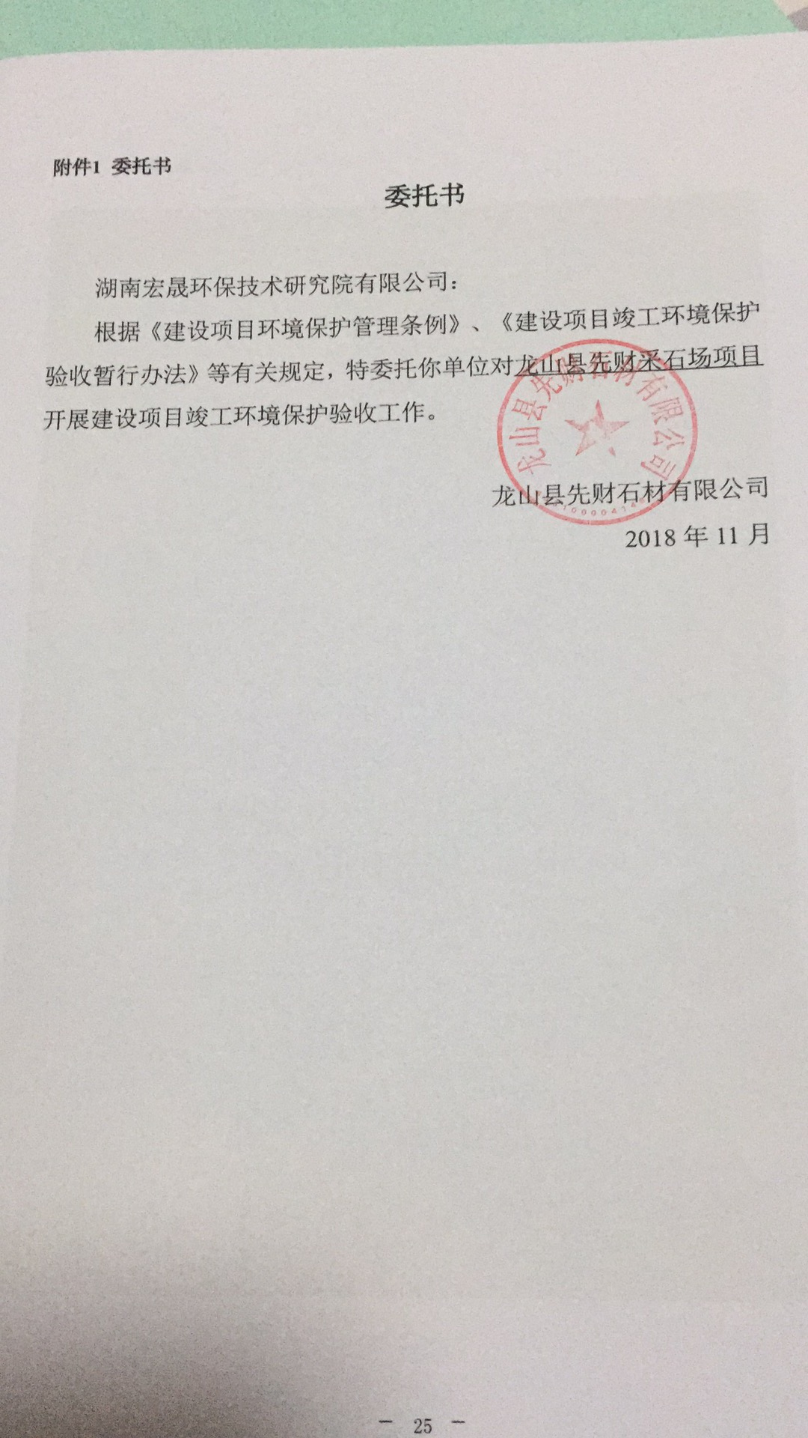

附件2 营业执照
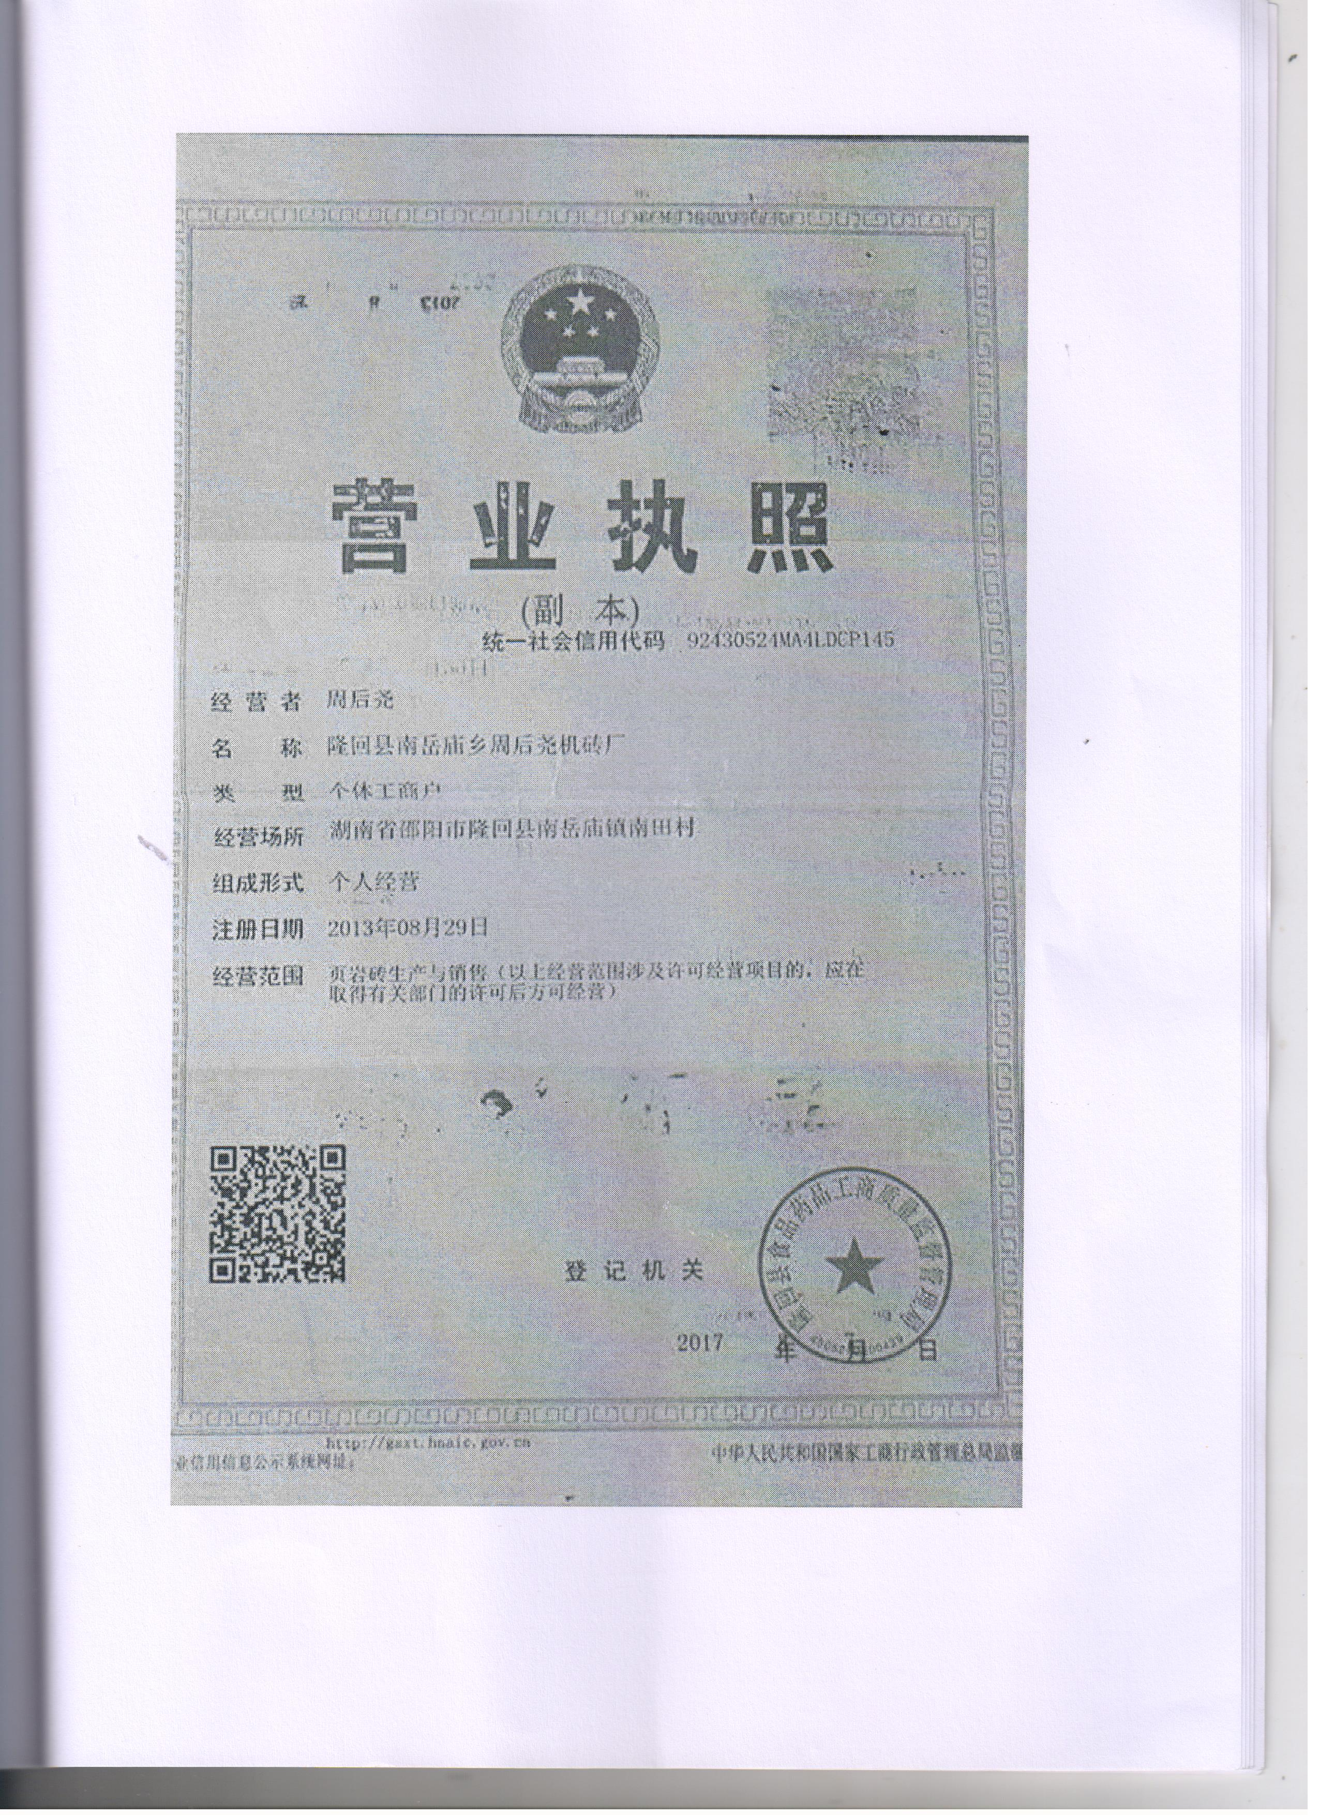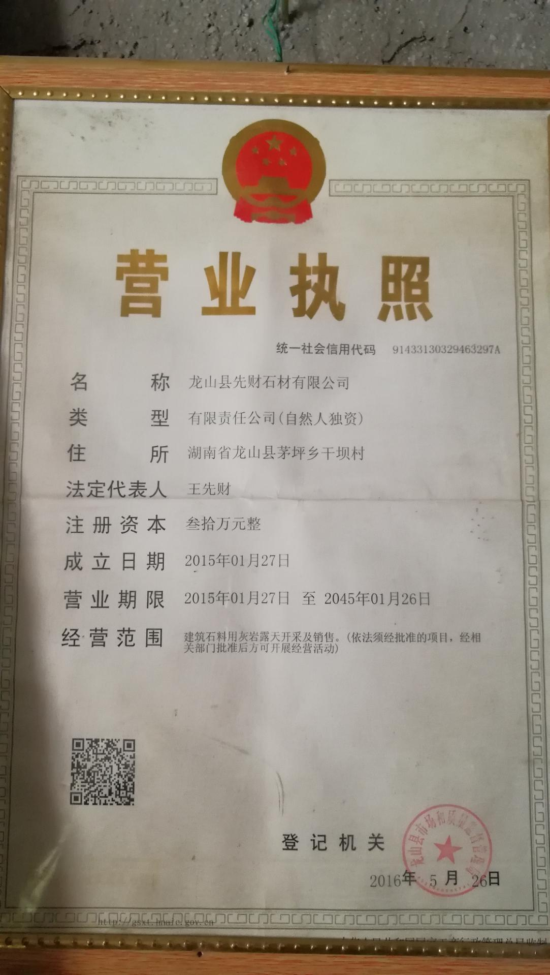
附件3 采矿许可证
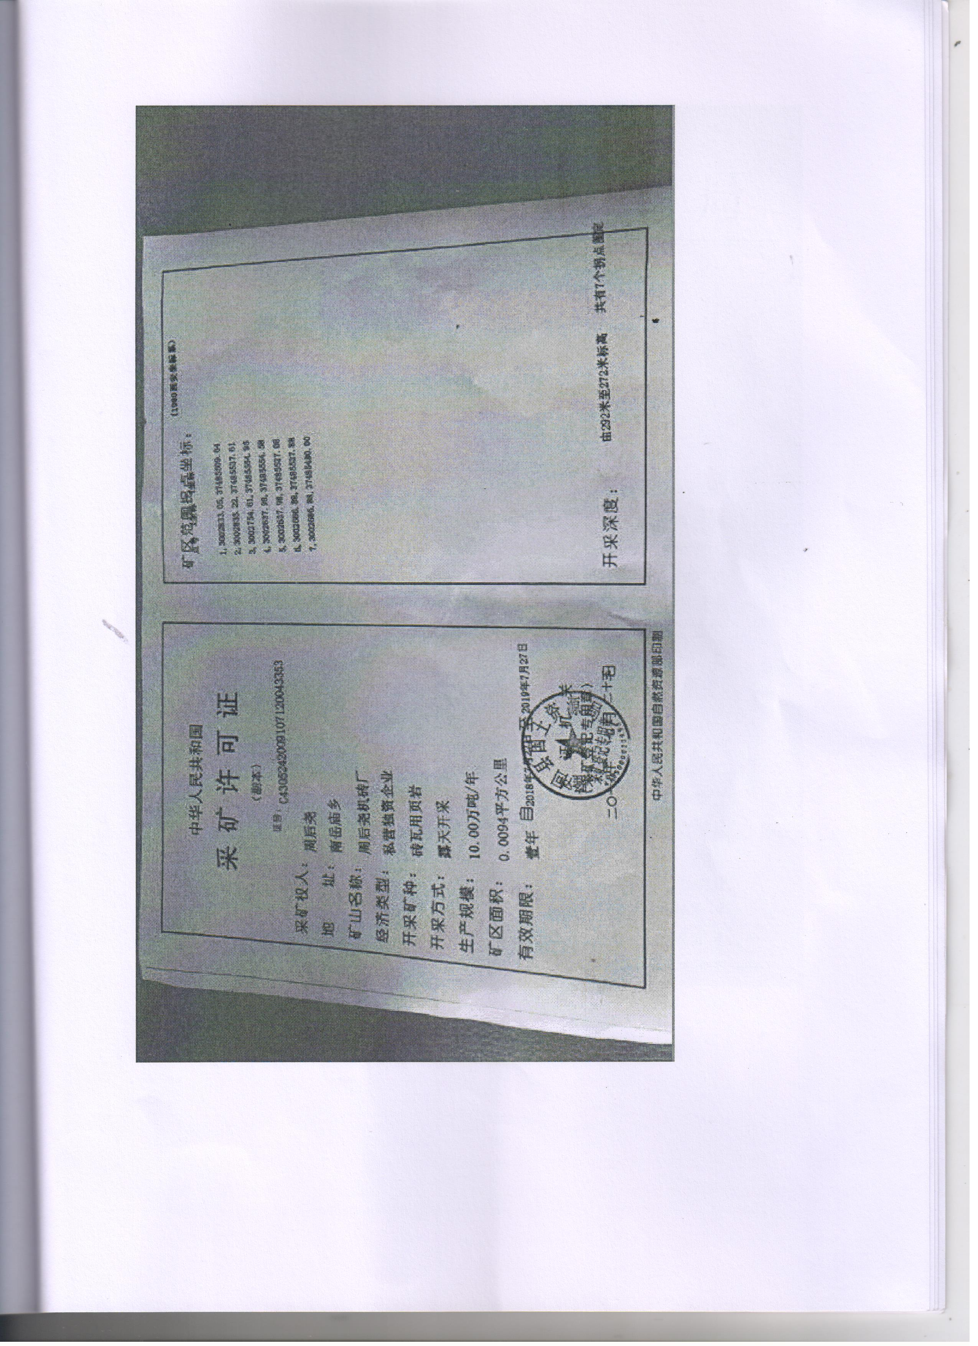、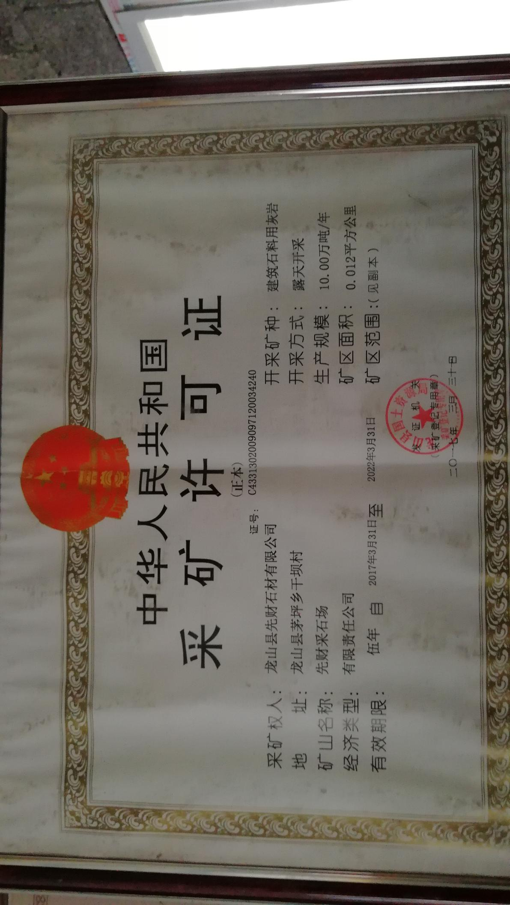
附件4 环境影响报告表批复
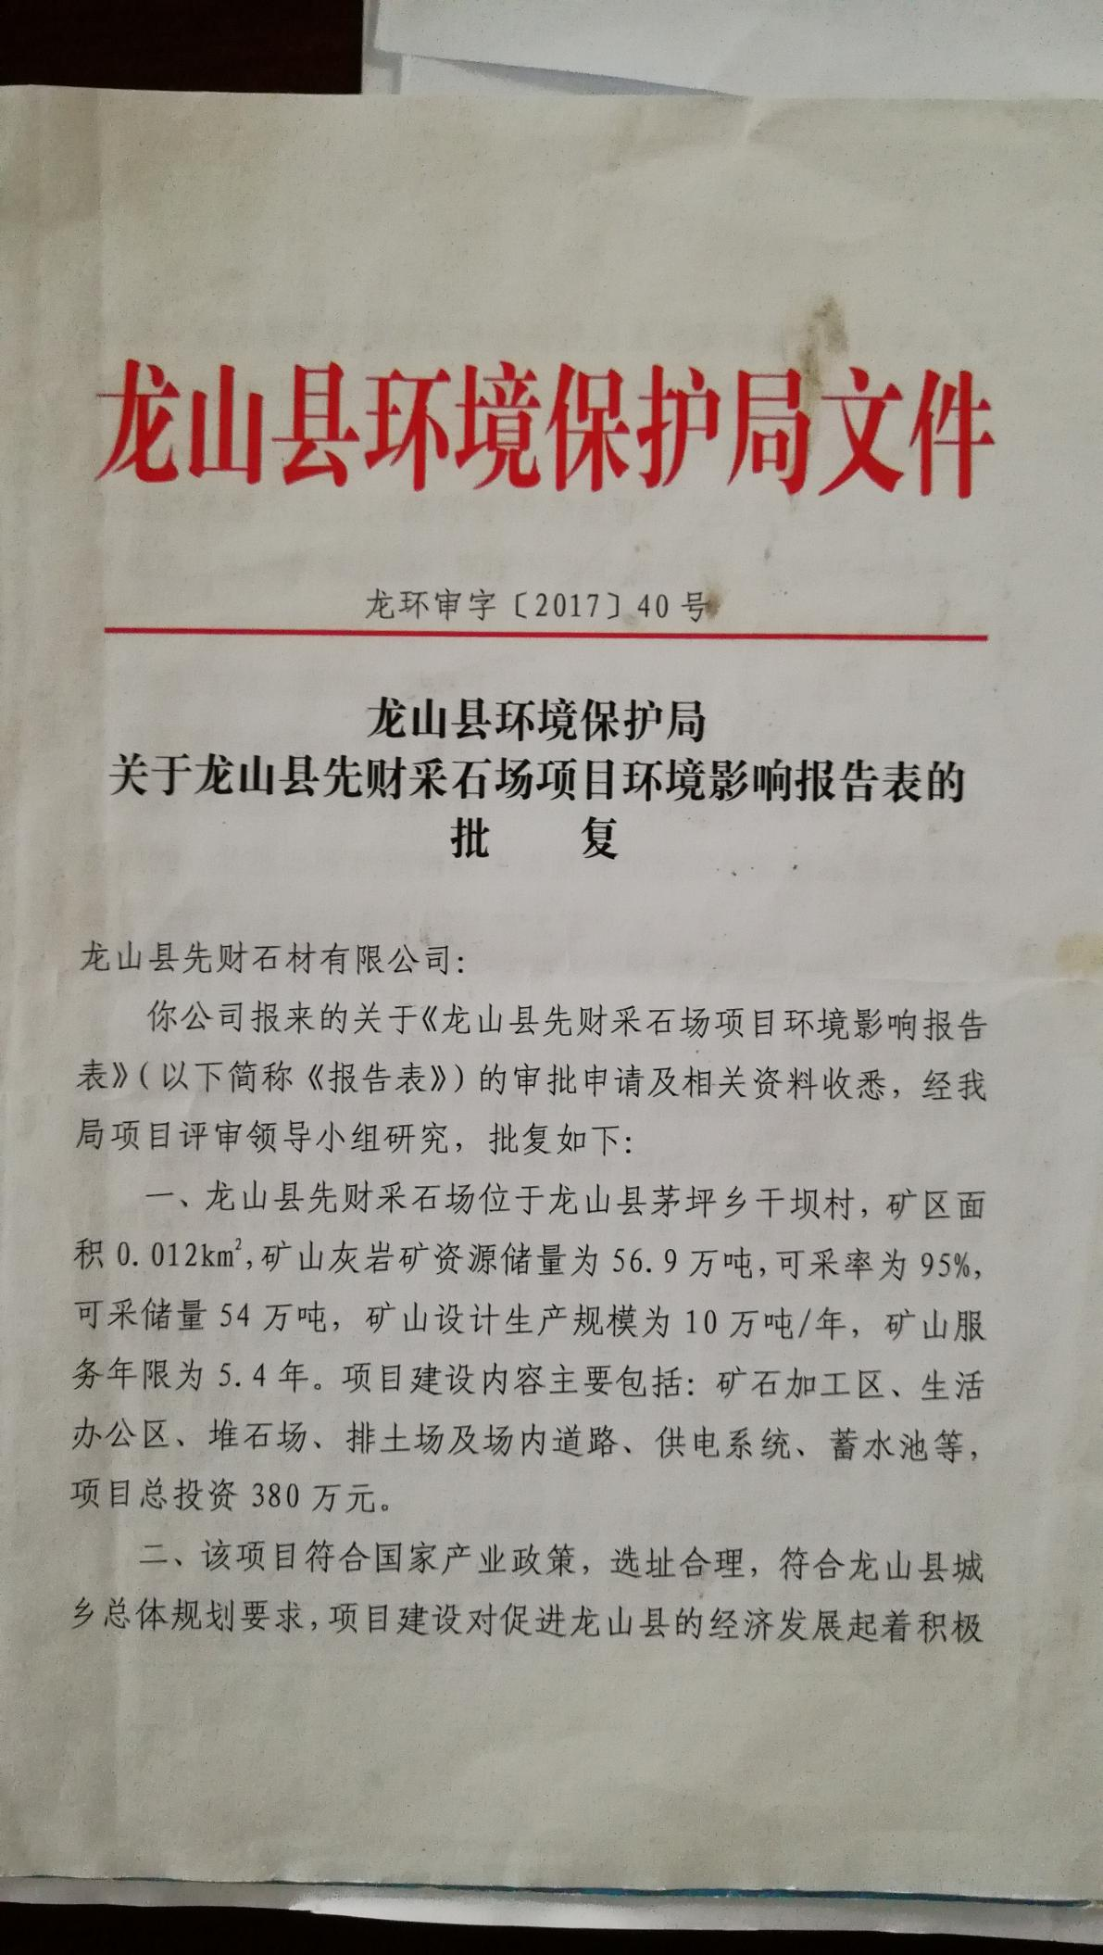

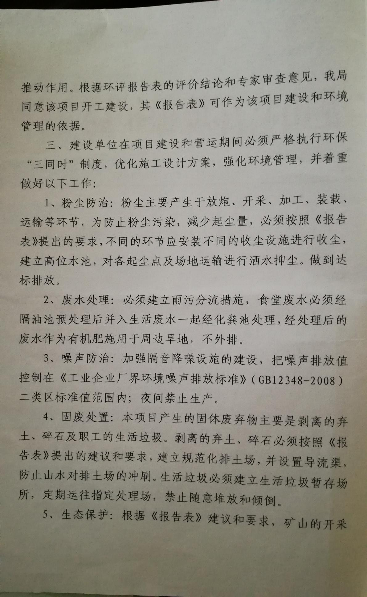

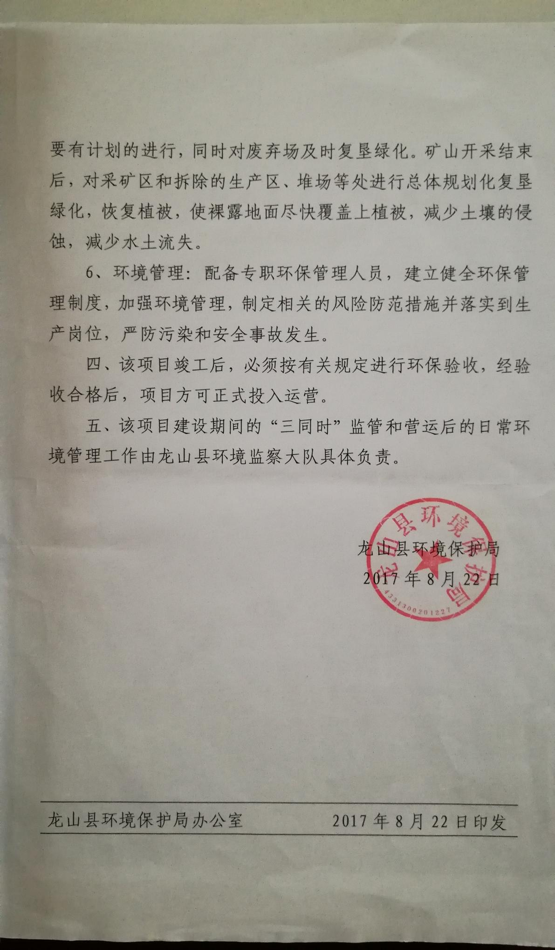

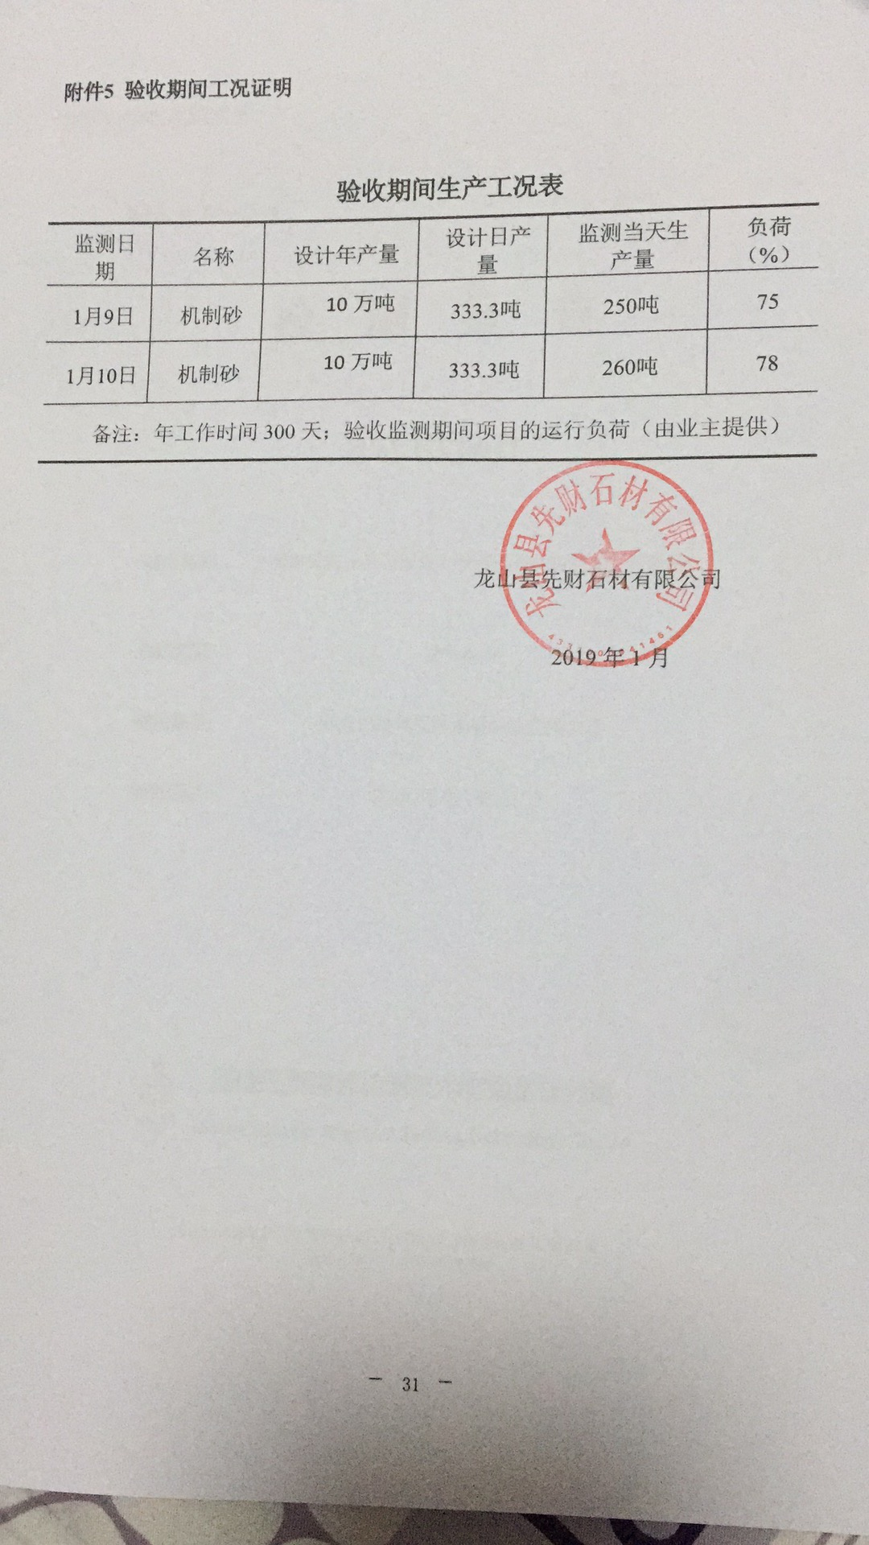
附件6 验收监测报告
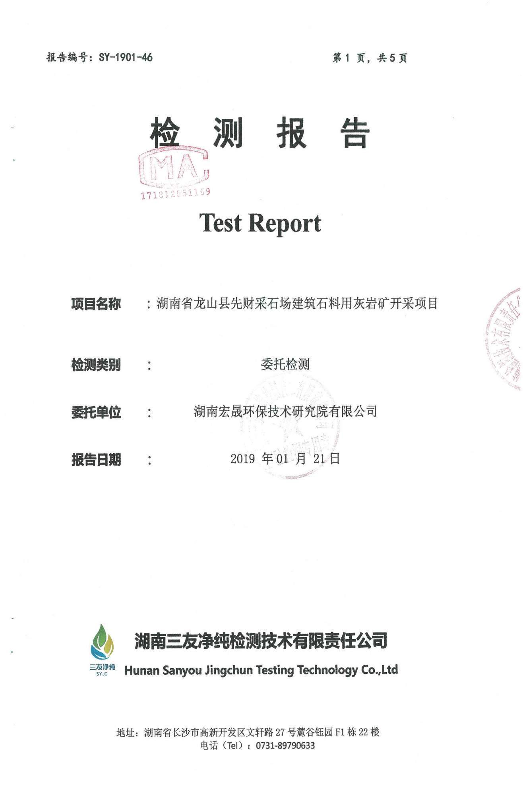

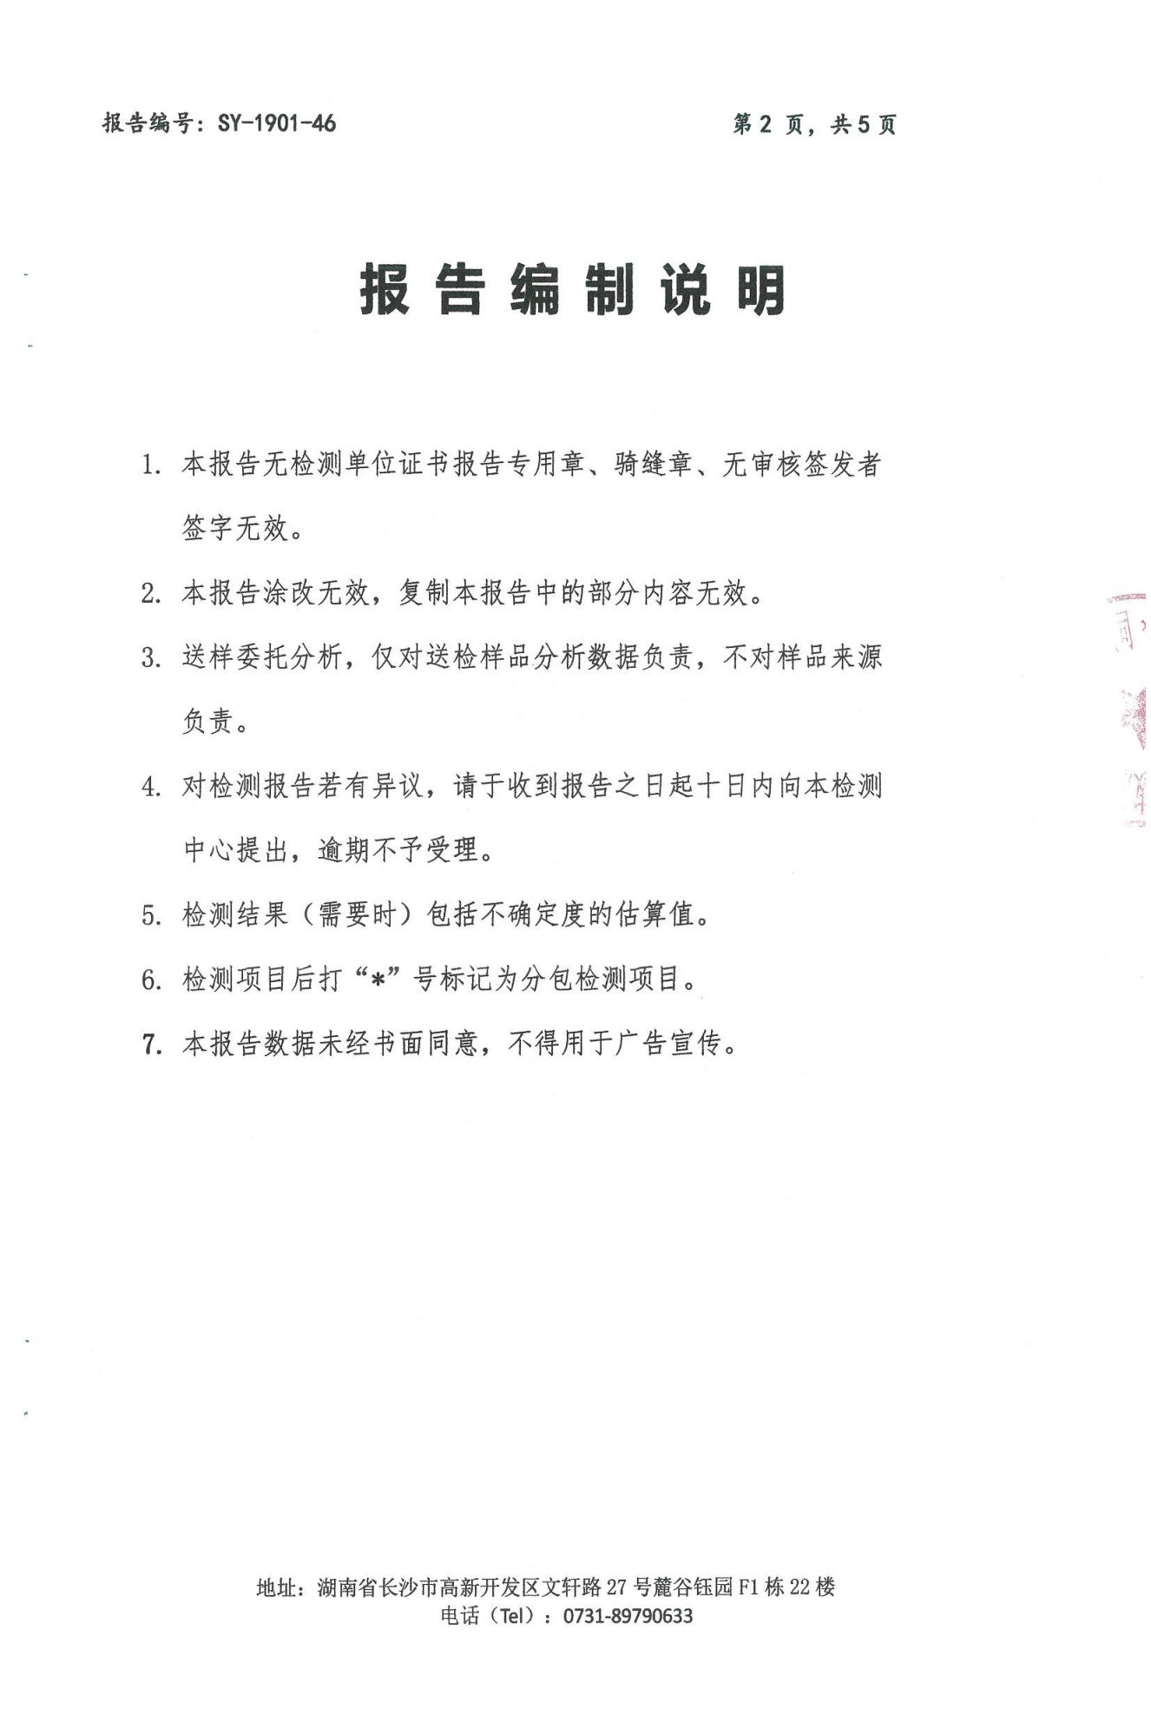

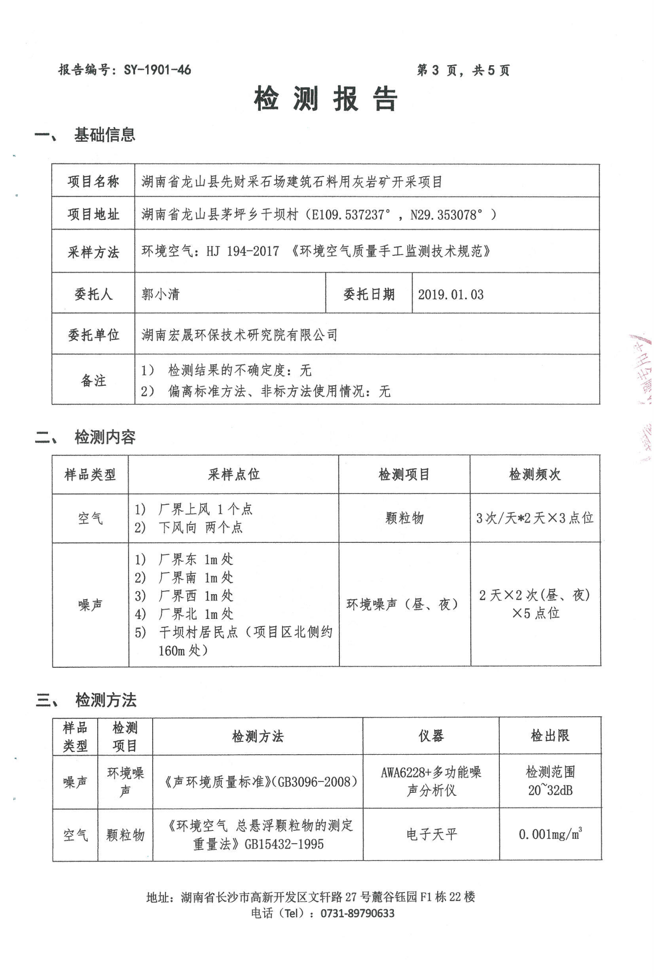

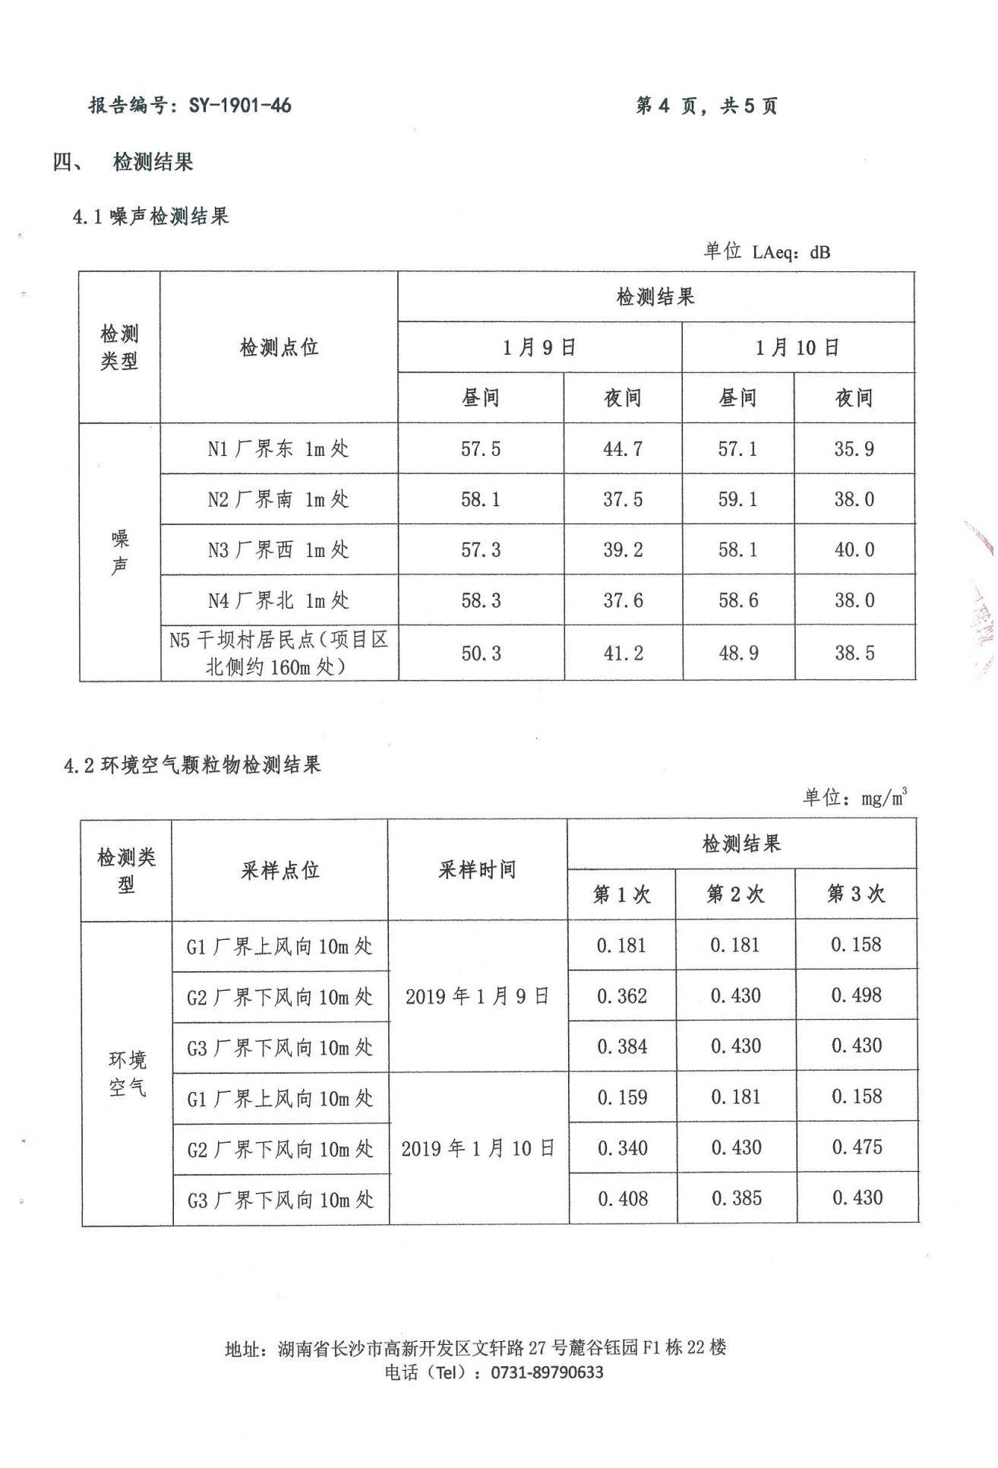

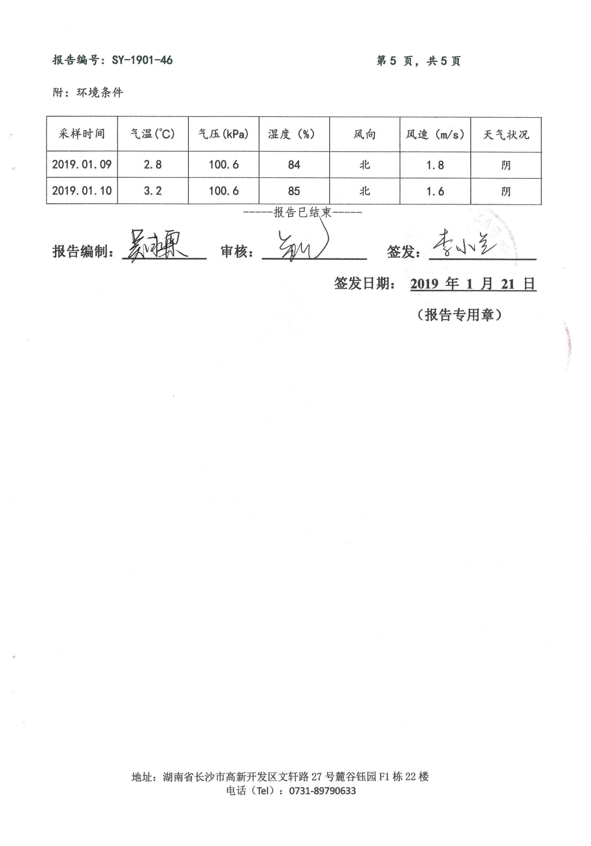

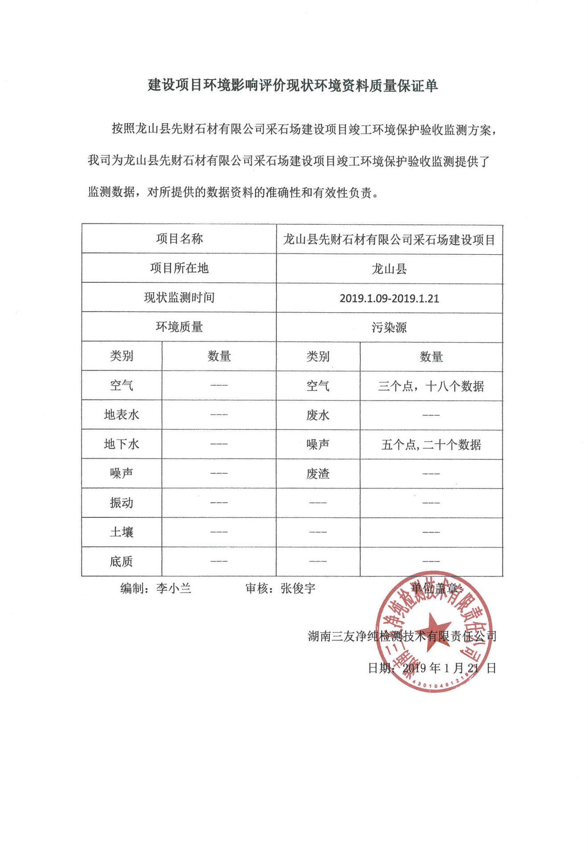

附件7 环保设施运行台账（节选）
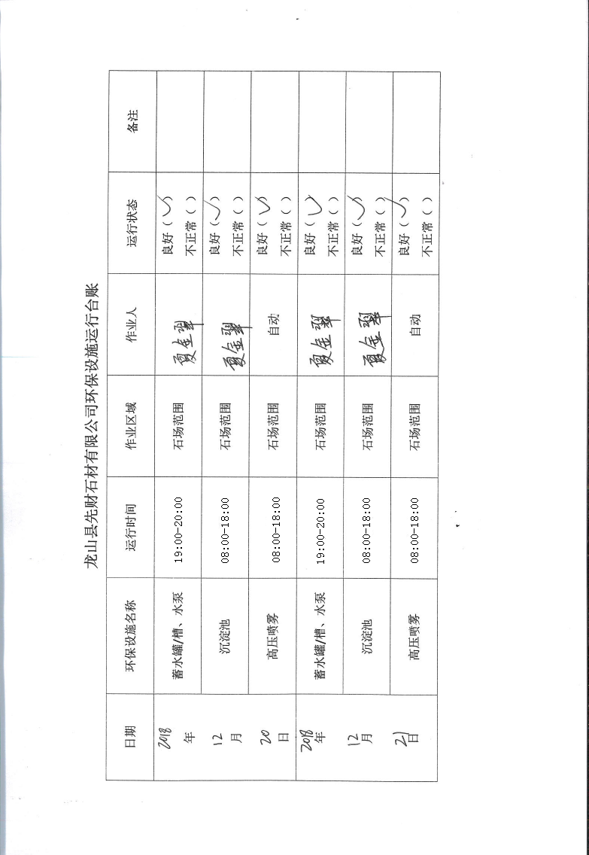

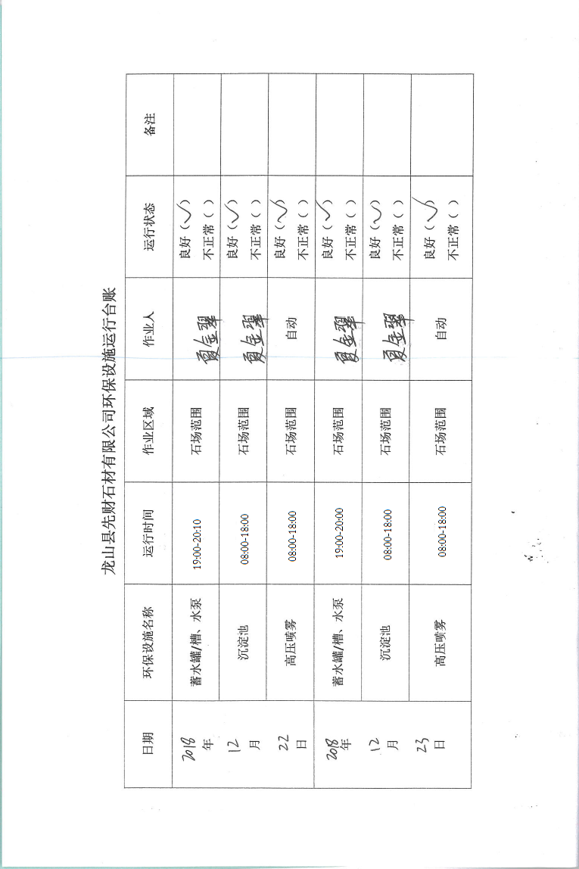

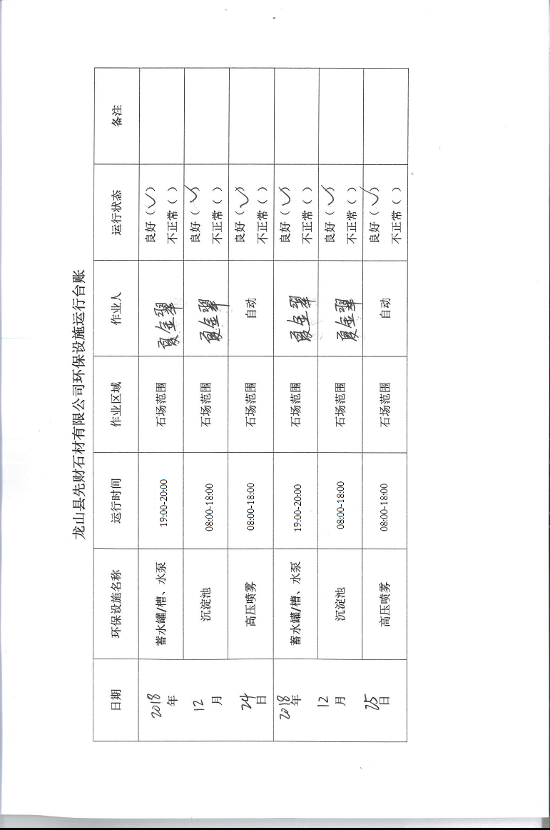

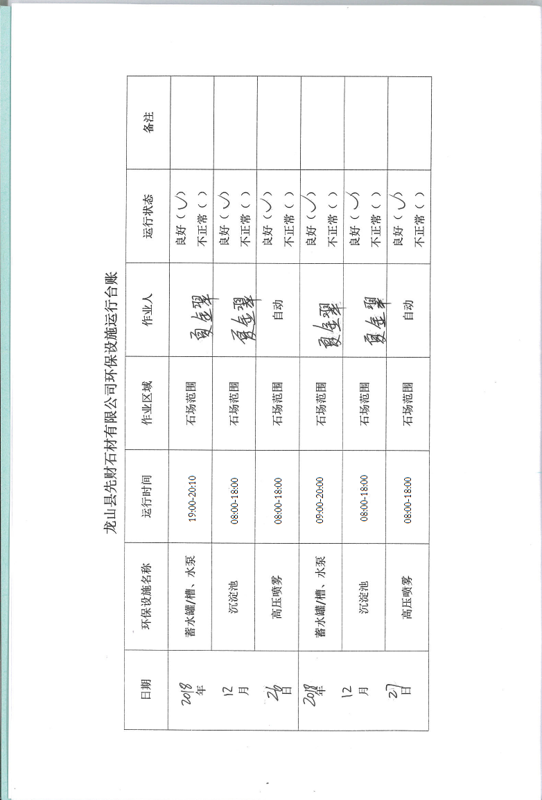

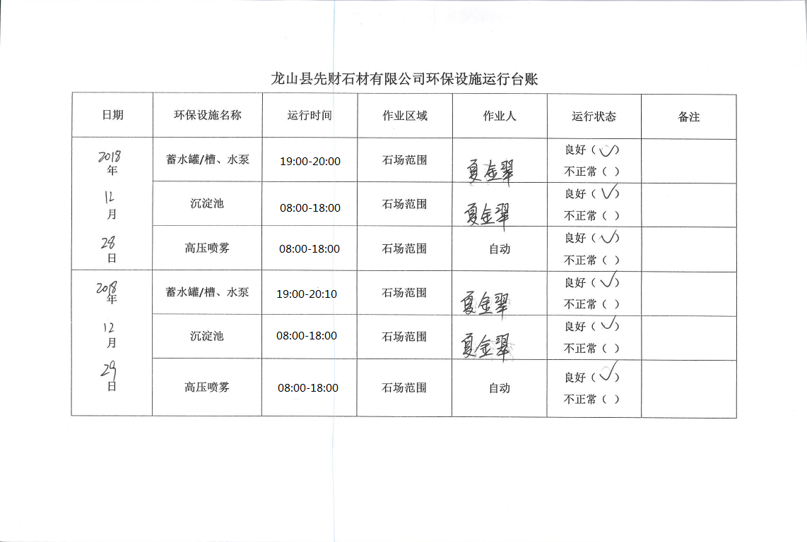

附件8 资源开发利用可行性报告评审意见表
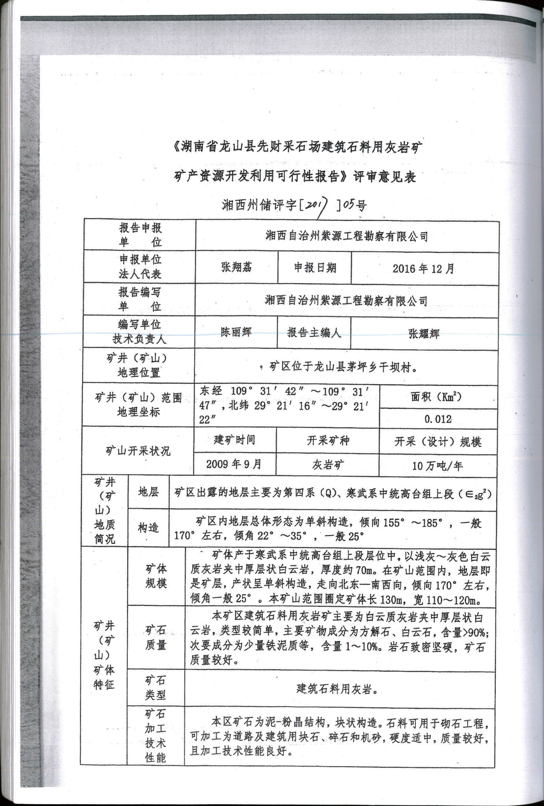

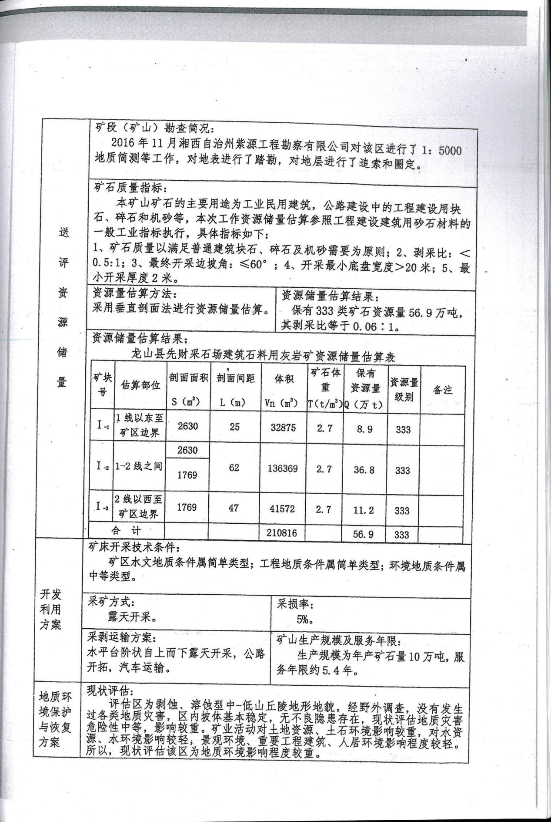

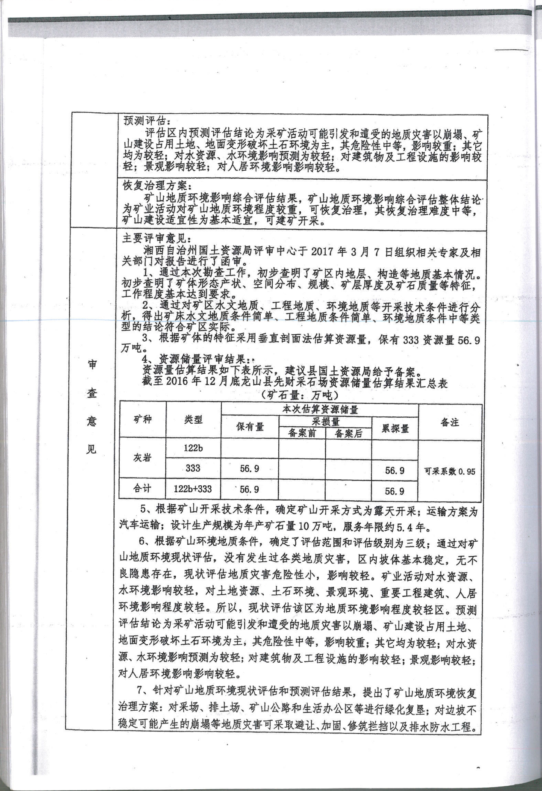

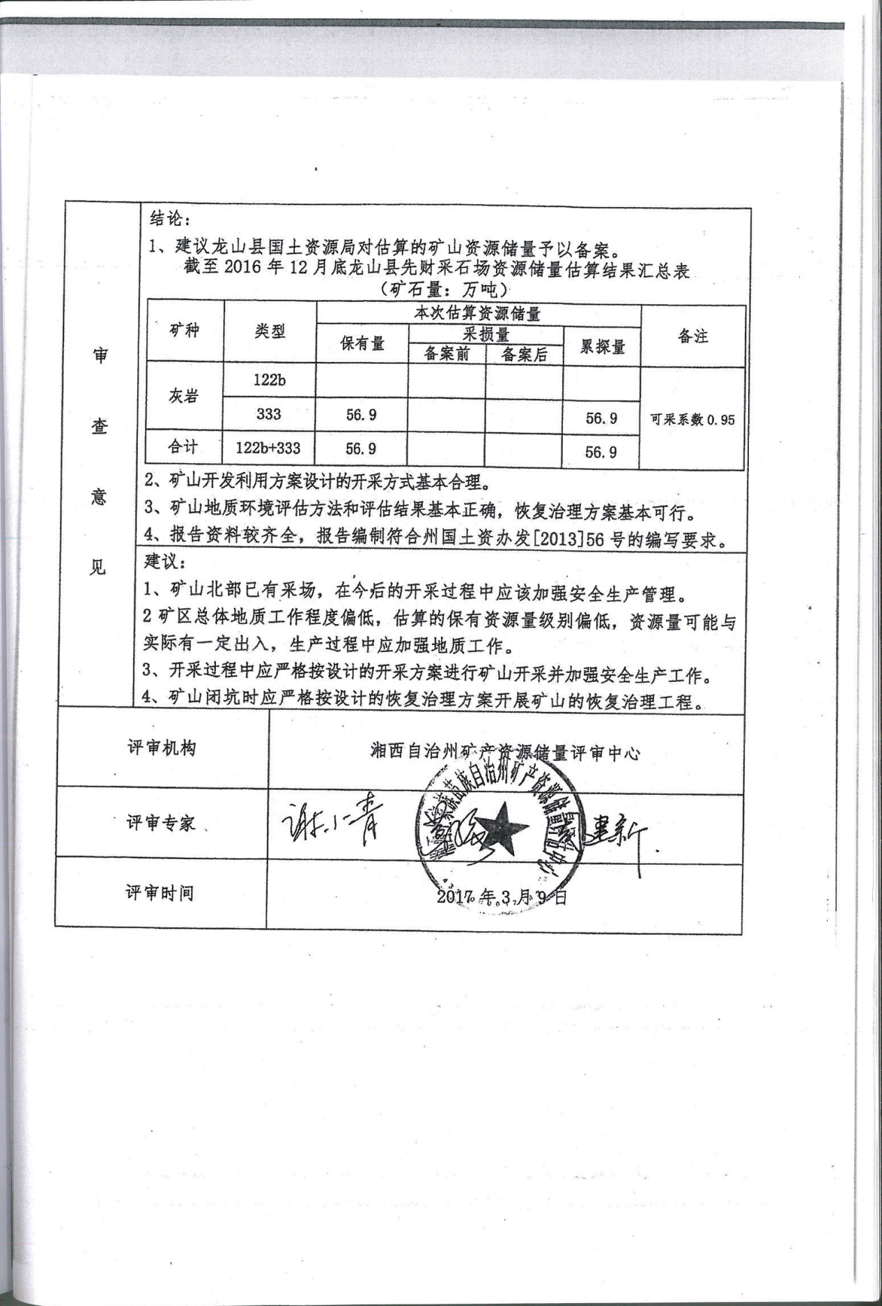

附件9 标准函
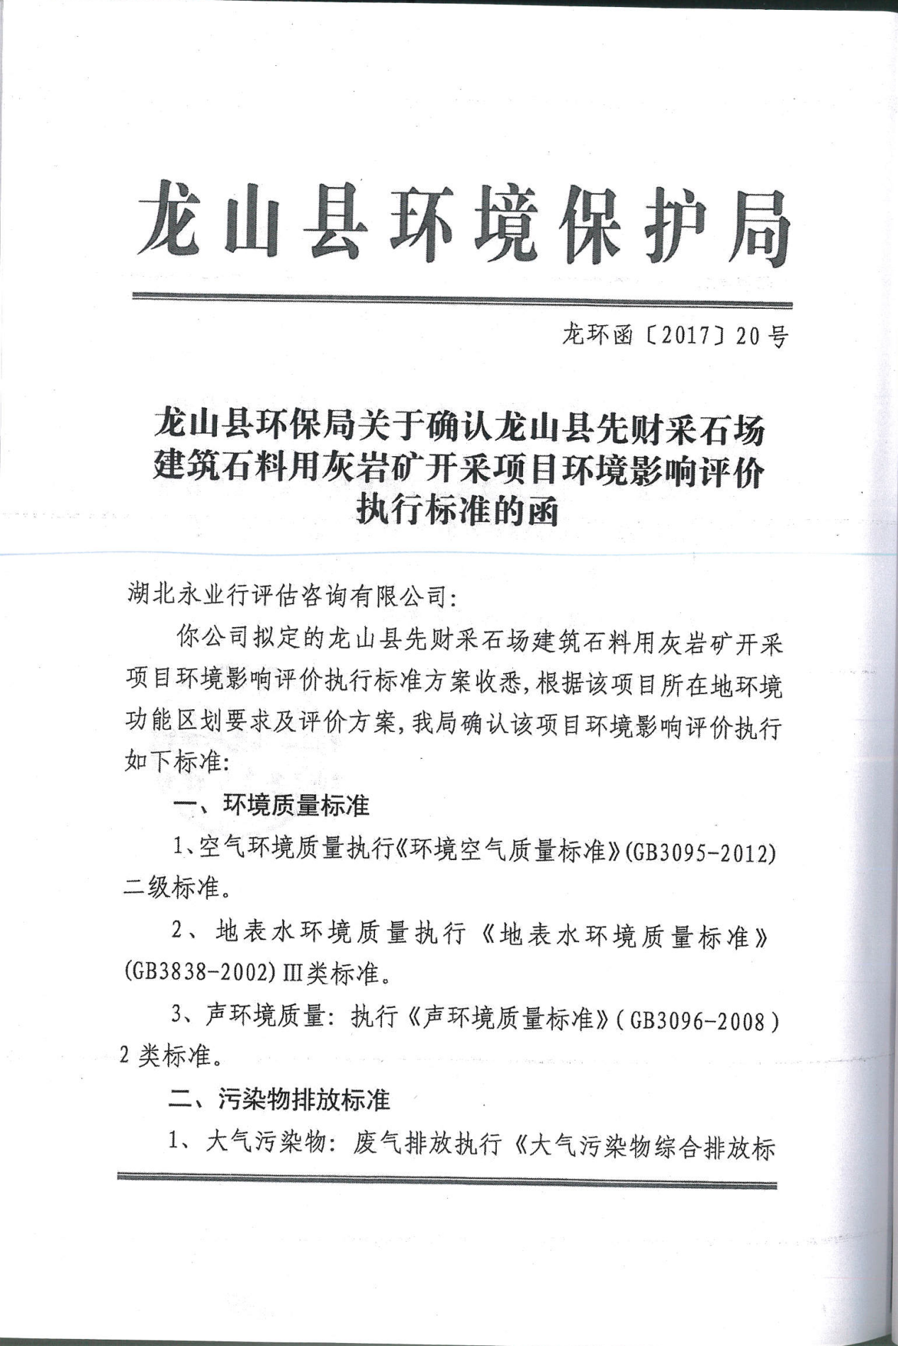

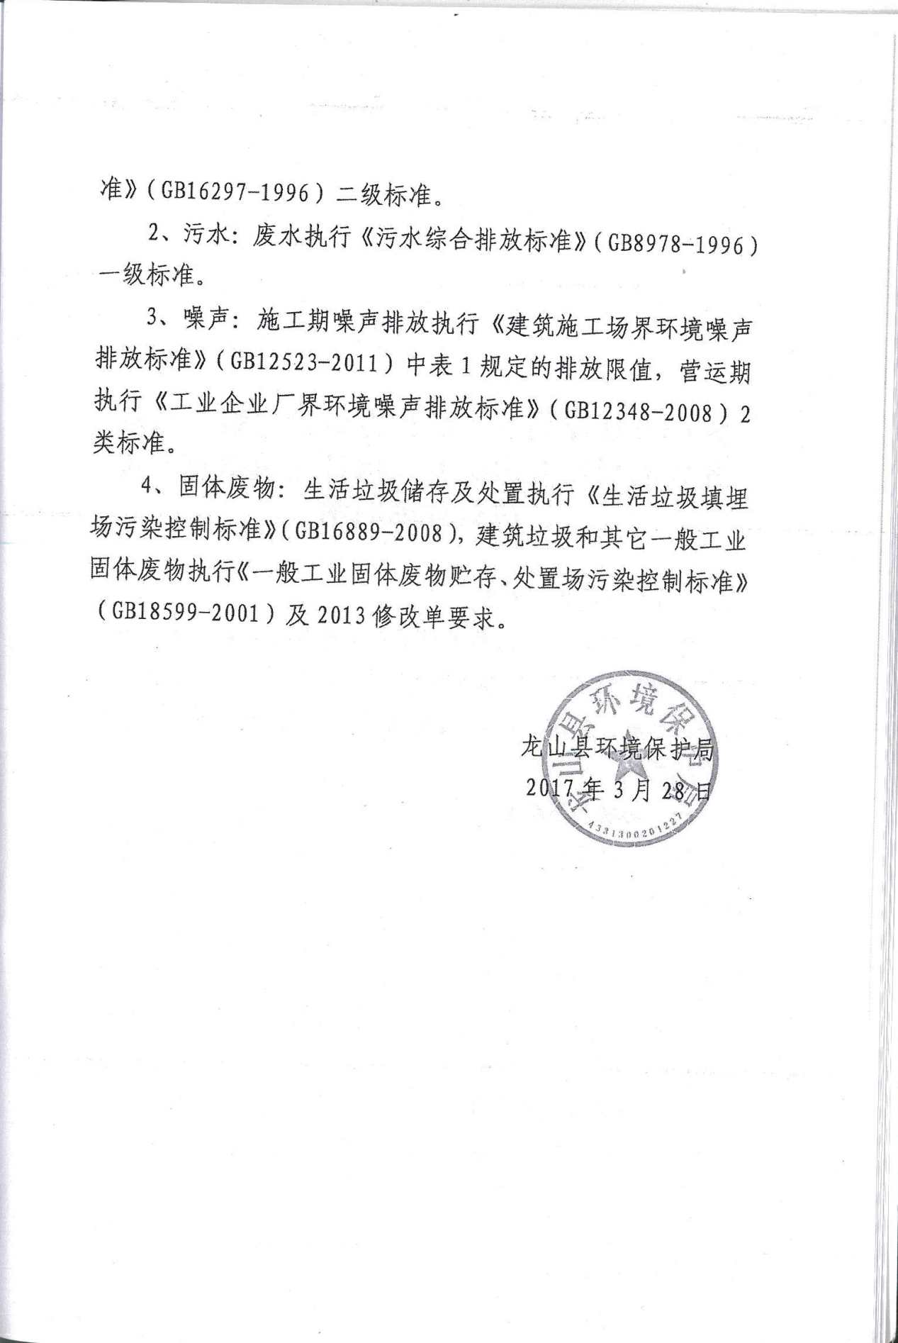

附件10 环保管理制度

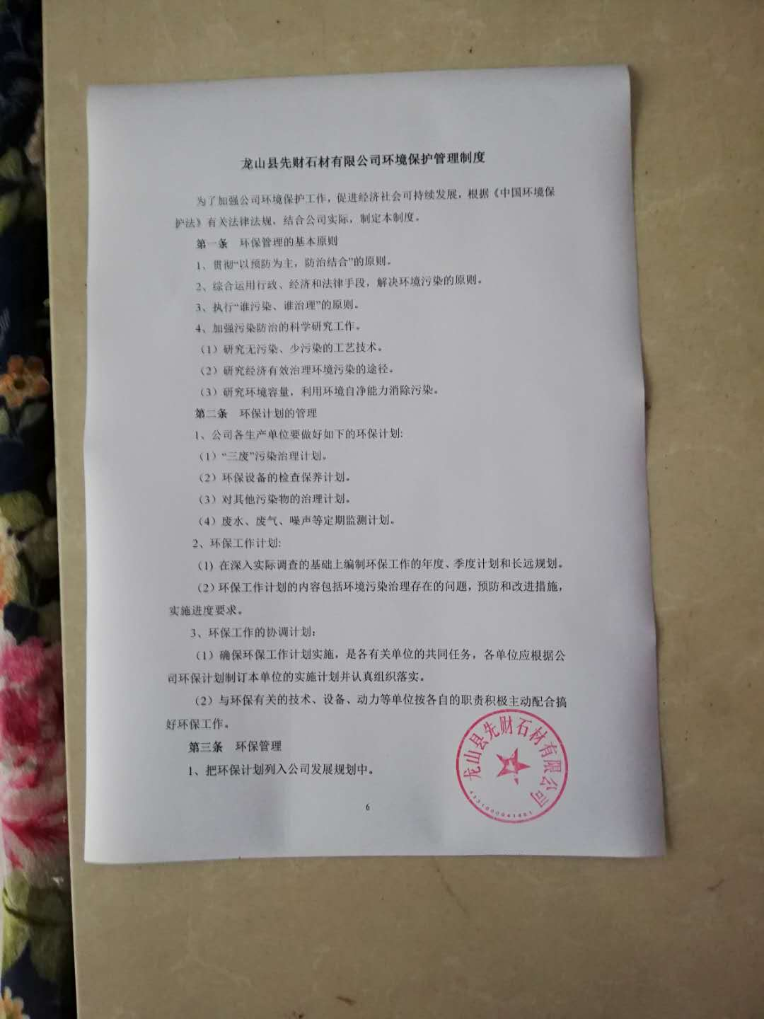

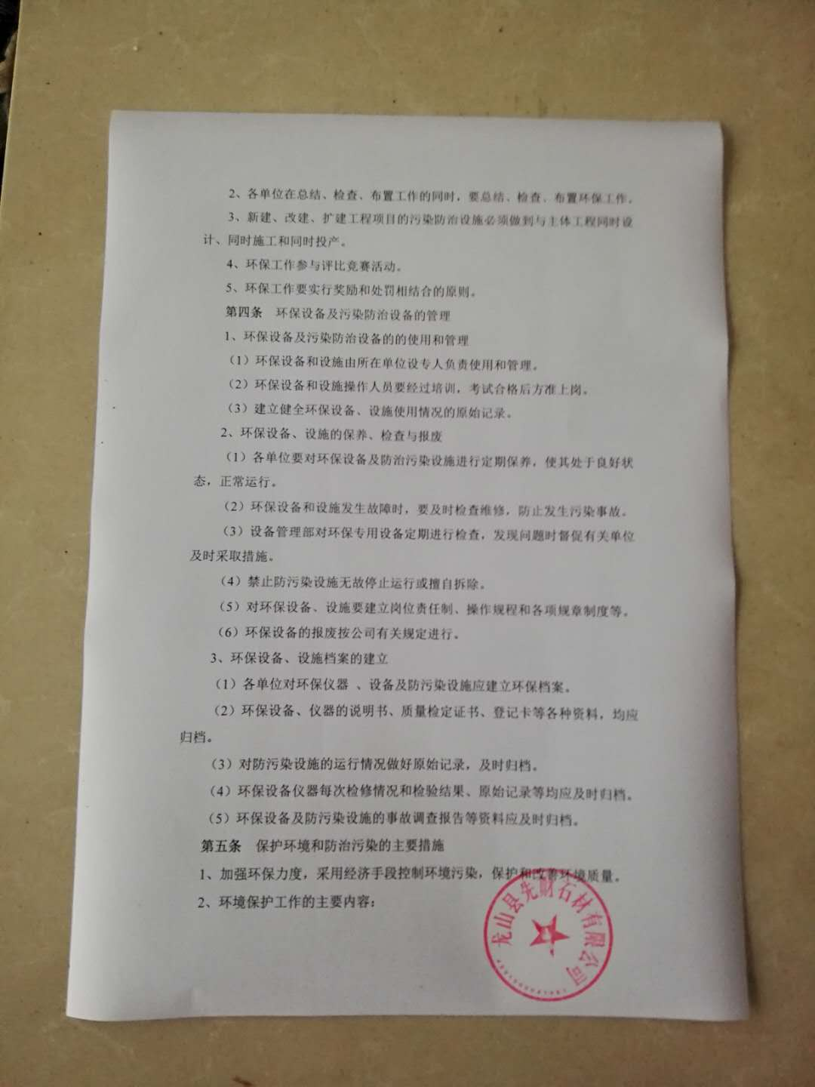

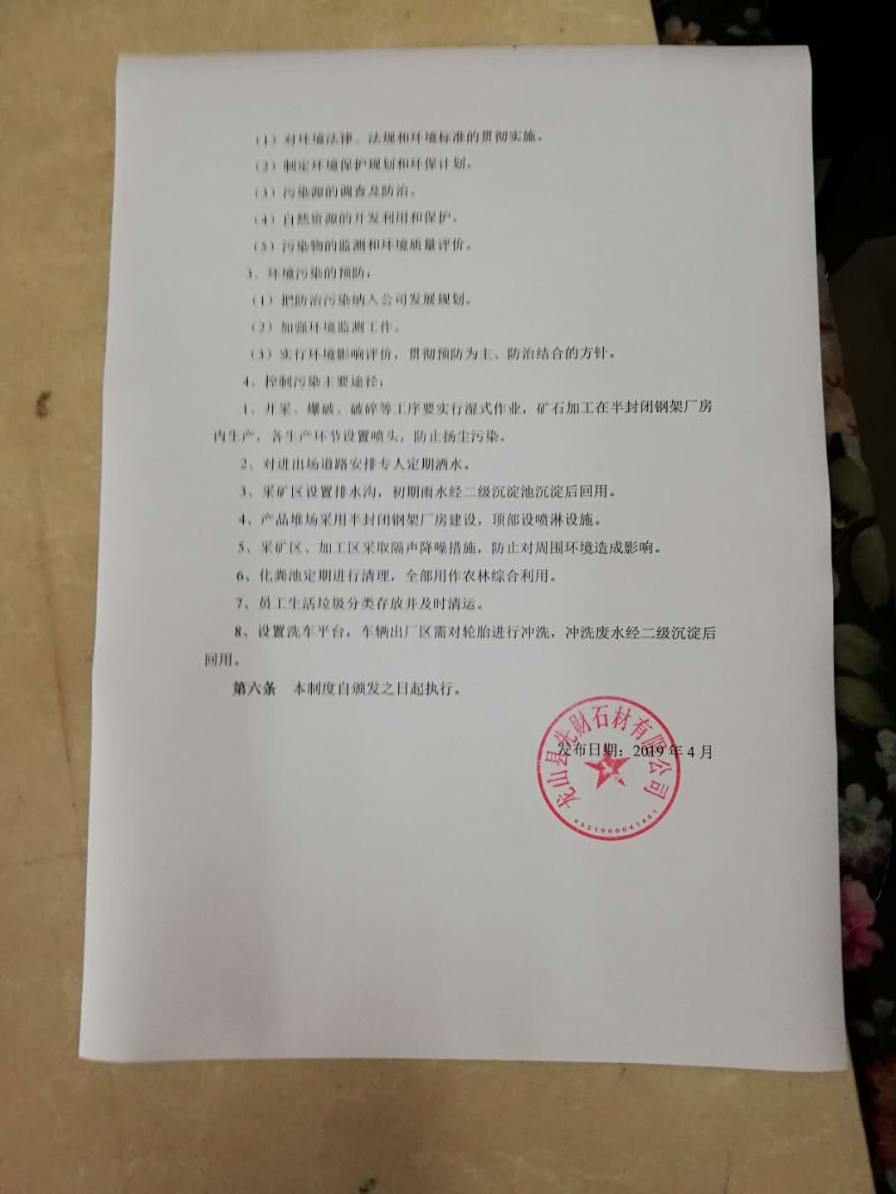

附件11 表土处理证明

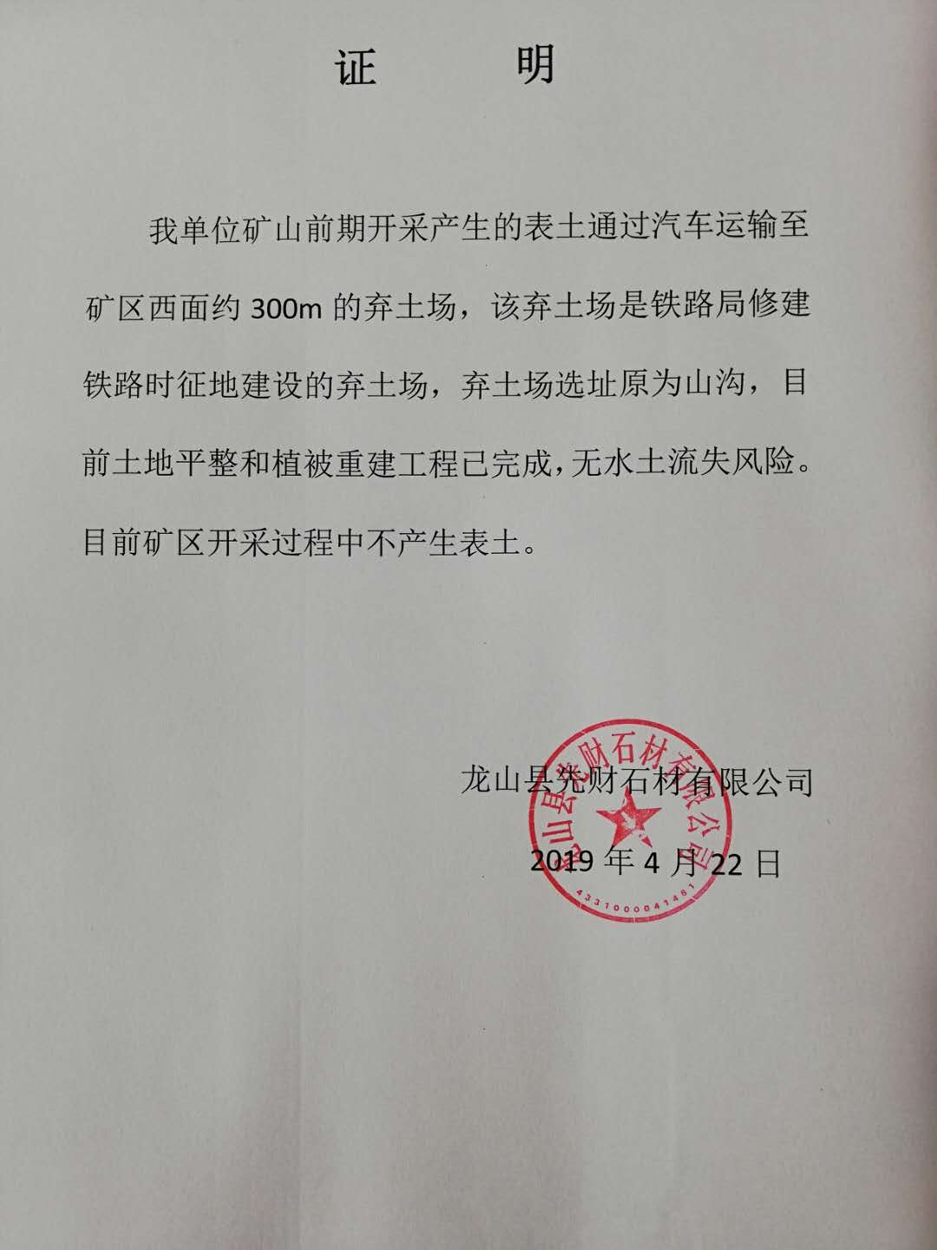
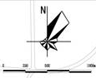
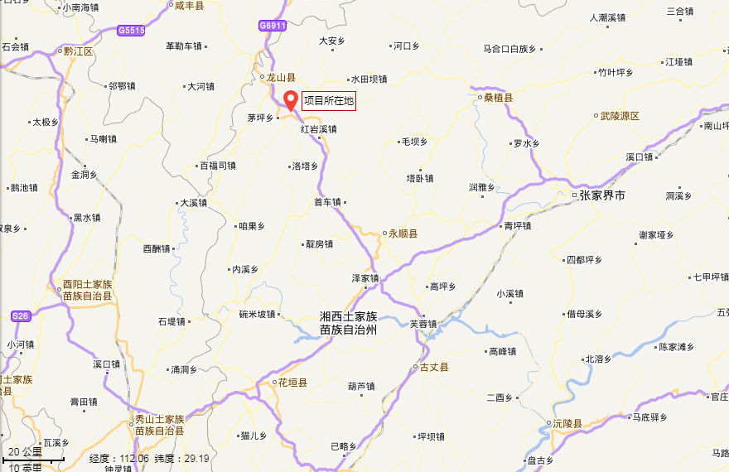
龙山县茅坪乡干坝村
附图1 项目地理位置图
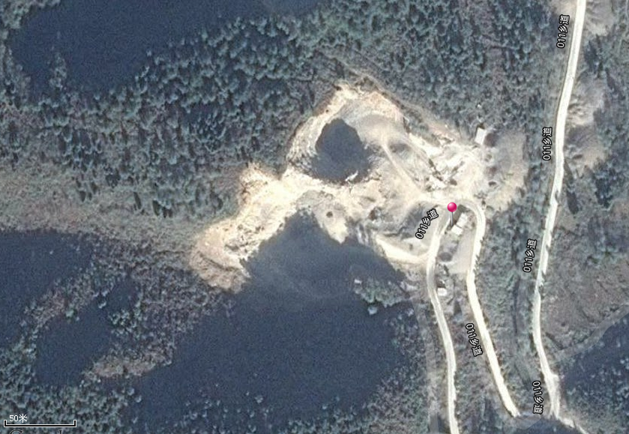
柴油罐
蓄水槽
产品堆放区
矿石开采区
初期雨水收集池
矿石加工区
办公生活区

附图2 项目平面布置图
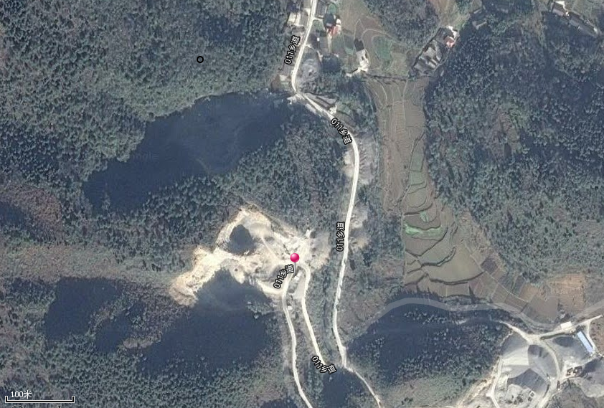
产品堆放区
干坝村
噪声监测点位
无组织废气及敏感点环境空气监测点位

N5
N2
N3
N1
N4
G1
G2
G3
矿石加工区
矿石开采区
附图3 项目验收监测点位图

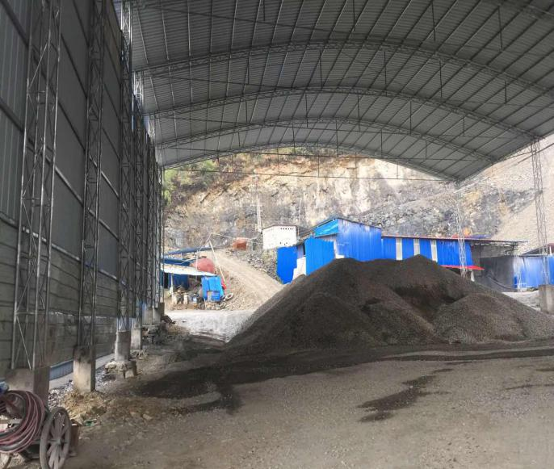 | 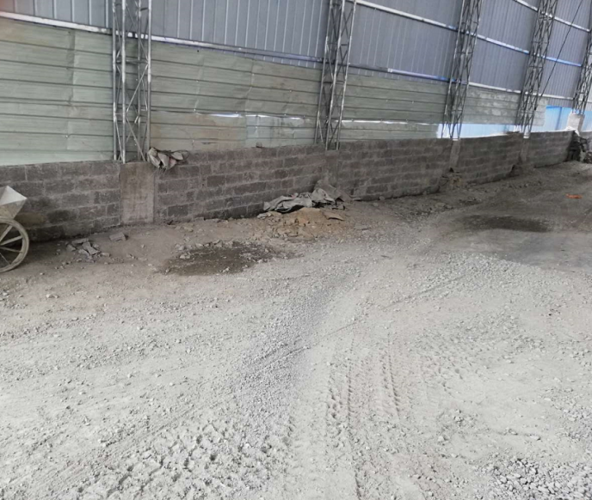 | 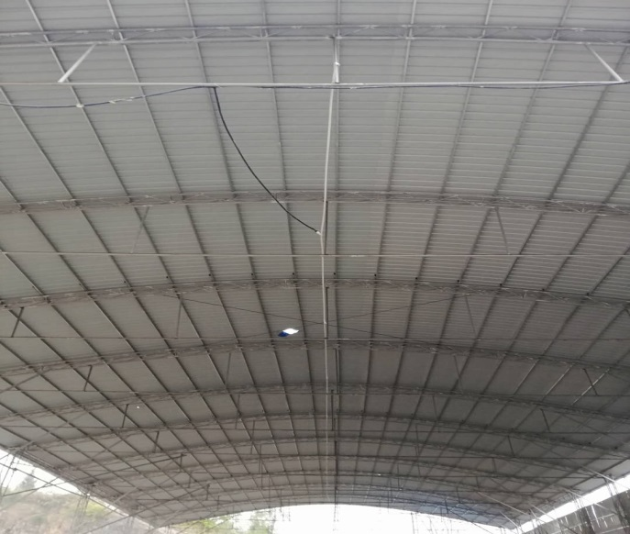
产品堆场（内景） | 产品堆场（靠乡道一侧底部修建墙体防流失） | 产品堆场（顶部喷淋设施）
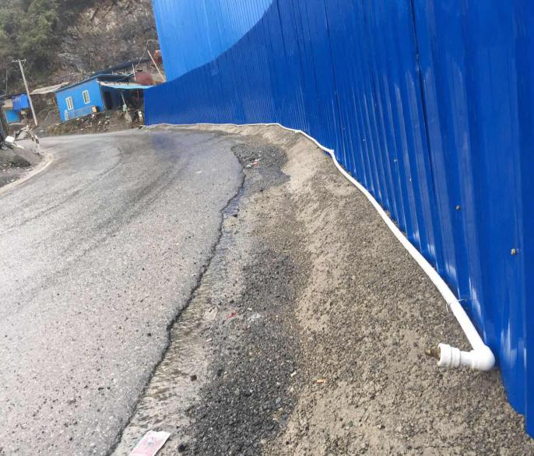 | 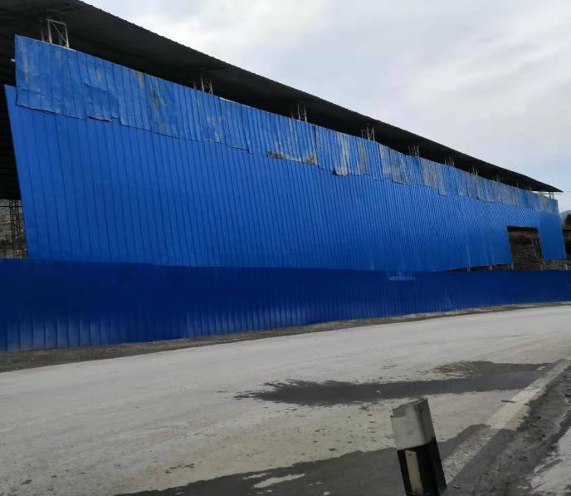 | 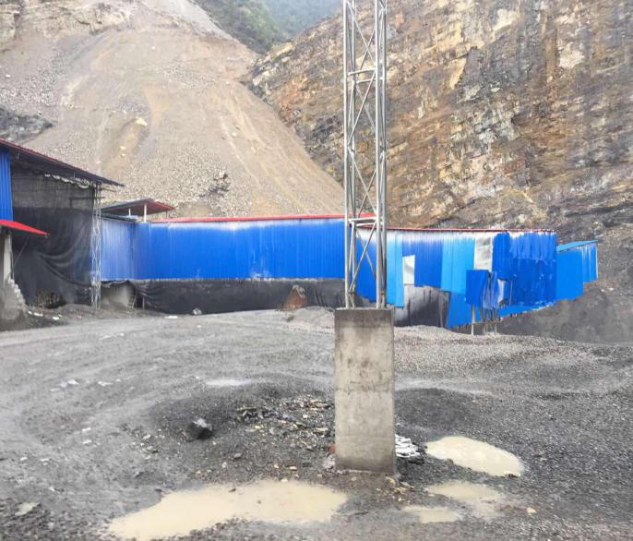
靠乡道一侧的喷淋设施 | 产品堆场（靠乡道一侧外部围挡） | 矿石加工厂房（外景）
附图4 项目现状图
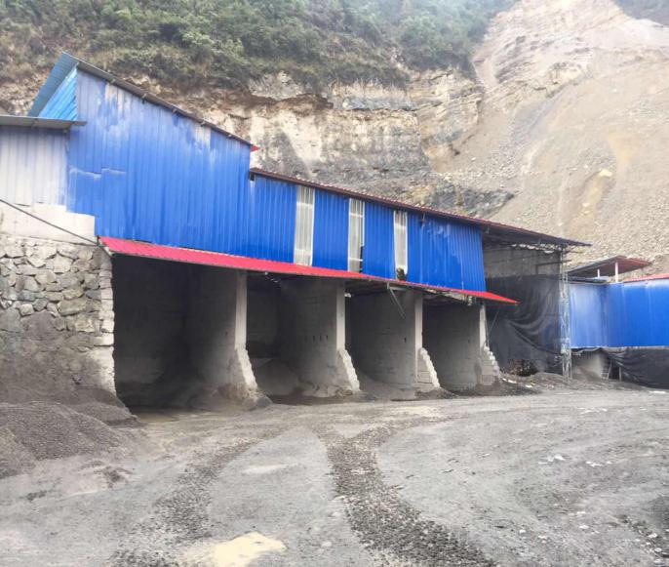 | 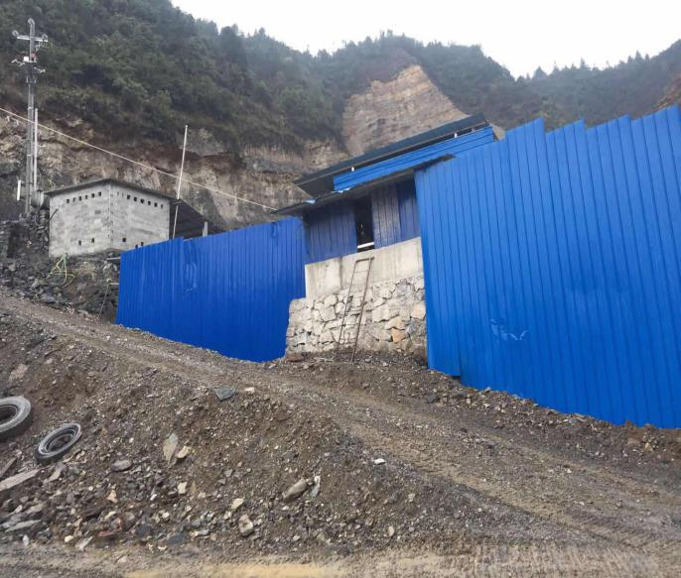 | 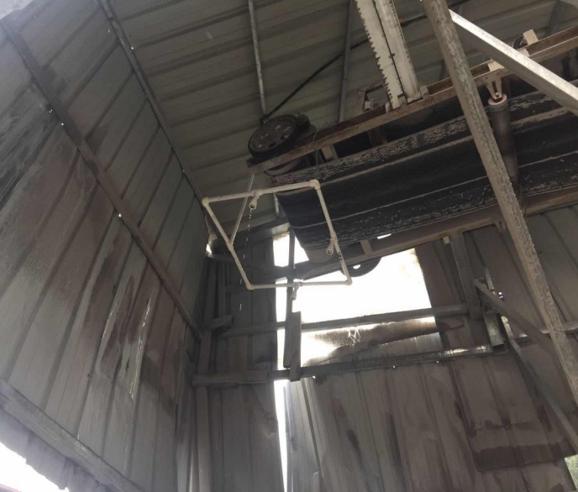
矿石加工厂房（外景） | 矿石加工区（靠乡道一侧围挡） | 矿石加工区喷淋设施（粉磨）
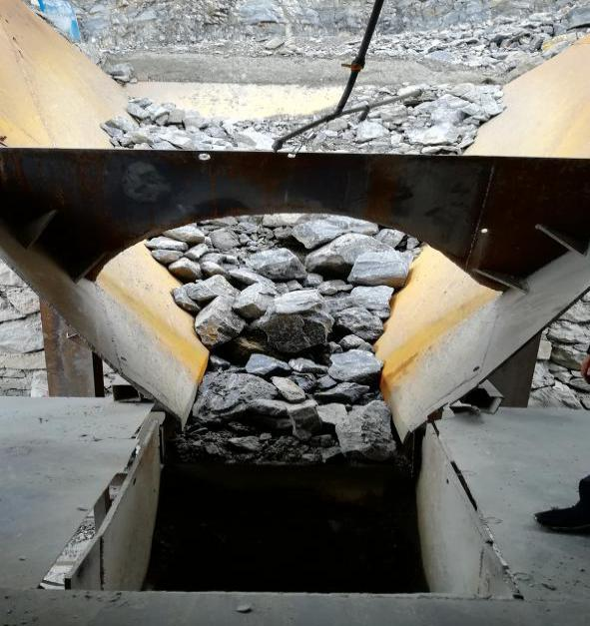 | 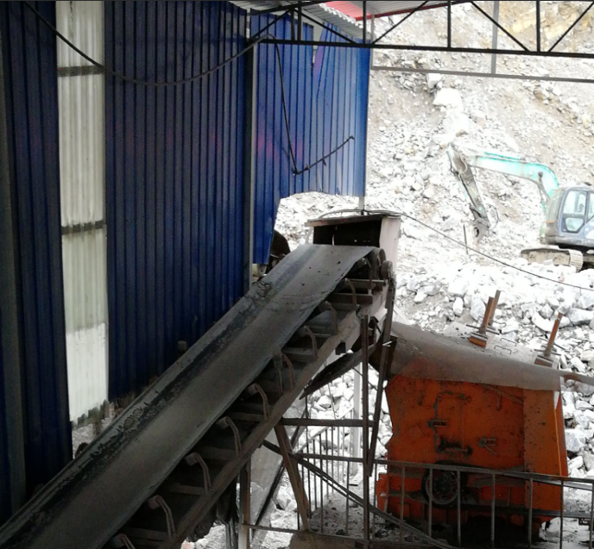 | 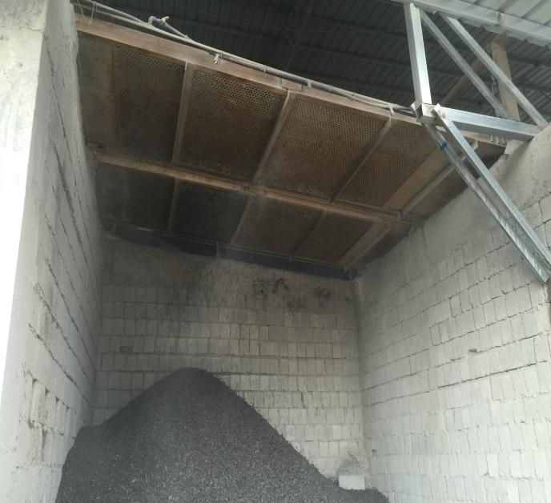
矿石加工区喷淋设施（进料） | 矿石加工区喷淋设施（破碎） | 矿石加工区喷淋设施（筛下料）
附图4 项目现状图
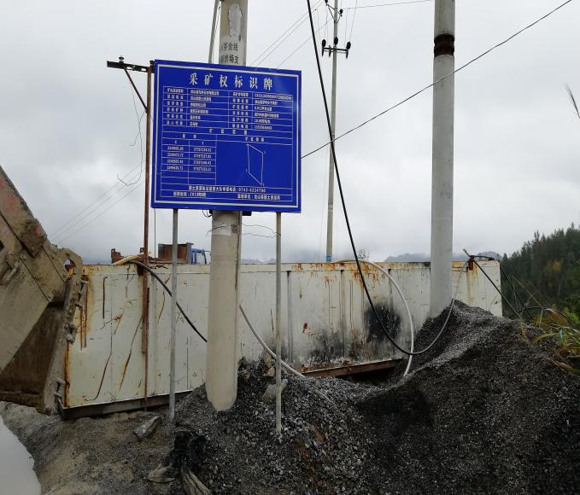 | 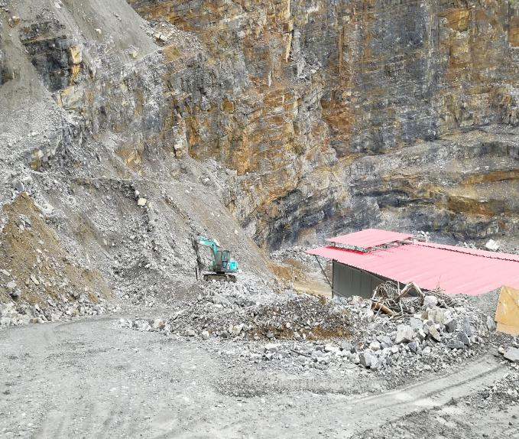 | 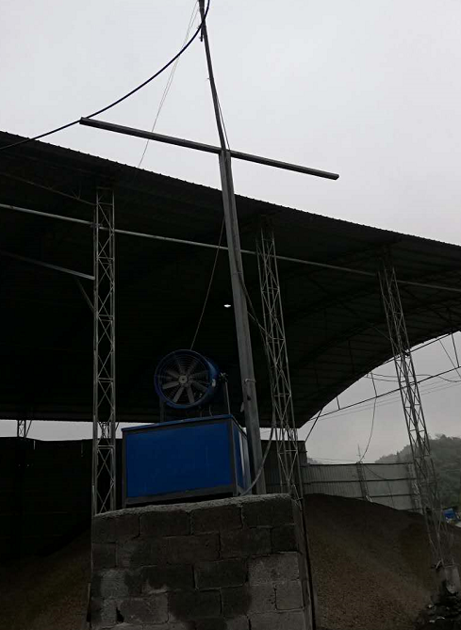
蓄水槽 | 采石场 | 炮机
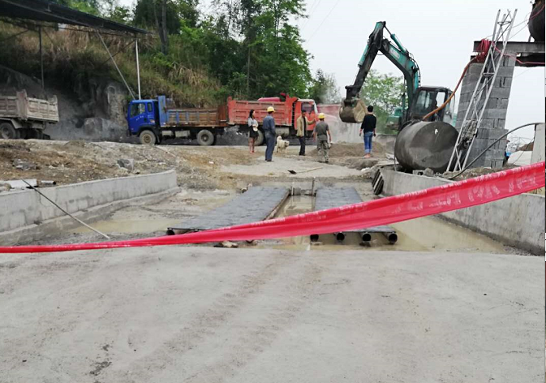 | 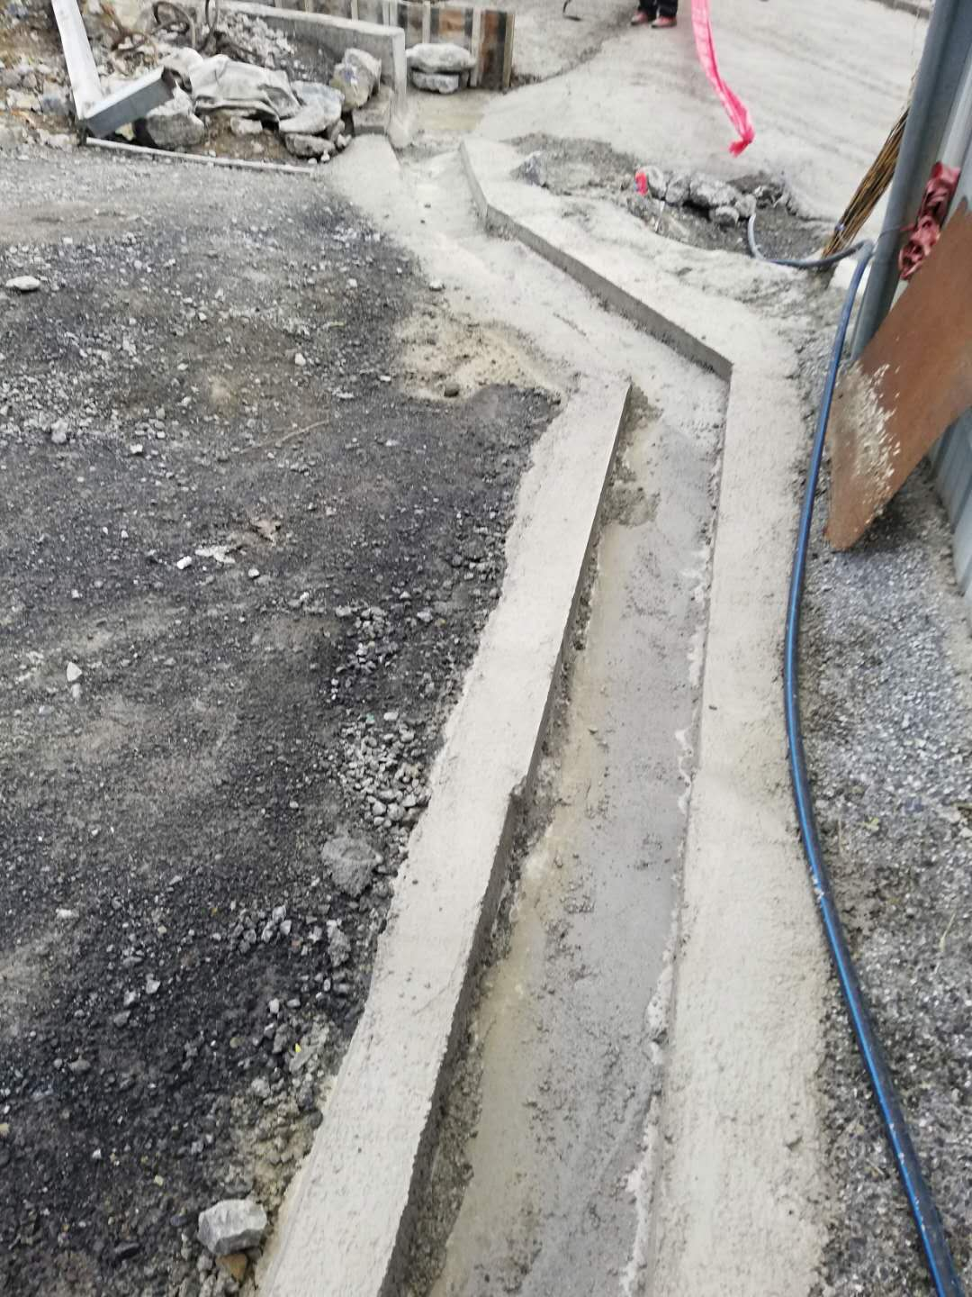 | 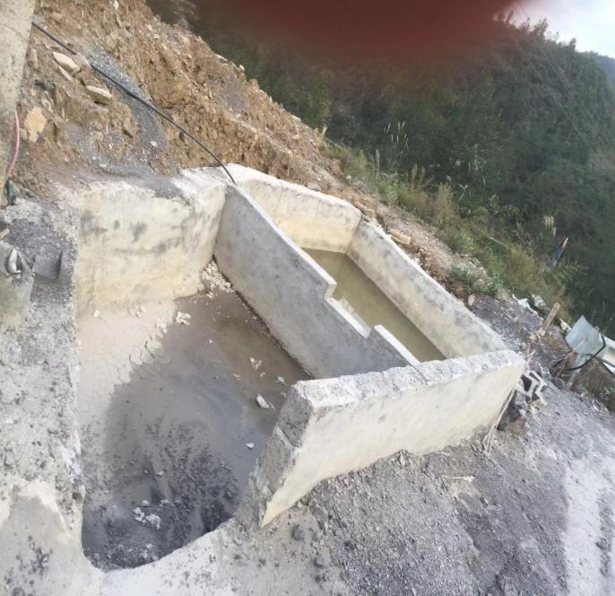
车辆轮胎冲洗平台 | 厂内雨水收集沟 | 初期雨水收集池（车辆轮胎冲洗废水沉淀池）
附图4 项目现状图
